TỔNG CÔNG TY TRUYỀN THÔNG
CÔNG TY PHÁT TRIỂN DỊCH VỤ GIÁ TRỊ GIA TĂNG
---

TÀI LIỆU ĐẶC TẢ YÊU CẦU NGƯỜI DÙNG

Digital Market

<Hà Nội, 3/2025>
LỊCH SỬ THAY ĐỔI

Phiên bản | Ngày cập nhật | Người cập nhật | Nội dung thay đổi
1.0 | 10/03/2025 | Nguyễn Thùy Chi | Khởi tạo
1.1 | 18/03/2025 | Nguyễn Thùy Chi | Sửa 1 số lỗi chính tả

Trang KÝ

Công việc | Người thực hiện | Chức danh – Đơn vị | Ngày ký | Chữ ký
Xây dựng tài liệu  Hoàn thiện tài liệu | Nguyễn Thuỳ Chi | Chuyên viên – Phòng PTSP
Góp ý tài liệu  Xác nhận tài liệu | Nguyễn Huy Trung | Chuyên viên – Phòng PTKD
Kiểm tra và phê duyệt | Nguyễn Kế Phan | Phó phòng – Phòng PTSP
 | Nguyễn Đăng Nguyên | Phó phòng – Phòng PTKD

GIỚI THIỆU

Mô tả SPDV
Digital Market là website bán các sản phẩm telco và non telco.

Mục đích của tài liệu
Tài liệu mô tả yêu cầu người dùng trang web Digital Market.

Phạm vi tài liệu
Phạm vi dịch vụ: Sản phẩm telco và non telco, sản phẩm hợp tác qua webview, sản phẩm qua API, sản phẩm nhập kho CMS.
Phạm vi người dùng: Khách hàng – người dùng cuối

Tài liệu tham chiếu
# | Tài liệu | Mô tả

Định nghĩa và thuật ngữ viết tắt
# | Thuật ngữ | Diễn giải

Ý nghĩa hình vẽ

TỔNG QUAN HỆ THỐNG

Danh sách chức năng và phân quyền
STT | Nhóm chức năng | Chức năng | Phân loại | Mô tả | Đối tượng sử dụng |  | Ghi chú
 |  |  |  |  | Khách hàng cá nhân (đã đăng nhập) | Khách hàng vãng lai (không đăng nhập)
1 | Đăng ký
 |  | Điền form đăng ký |  | Khách hàng nhấn Đăng ký trên giao diện, điền các thông tin vào form bao gồm Họ tên, SĐT, địa chỉ,… -> sau đó xác thực OTP gửi về SĐT đã nhập  Định danh bằng SĐT, 1 SĐT chỉ đk 1 tài khoản |  | x | Dùng brandname
2 | Đăng nhập/Đăng xuất
 |  | Đăng nhập |  | Đăng nhập bằng user + pass đã tạo | x
 |  | Quên mật khẩu
 |  | Đăng xuất |  |  | x
3 | Hot deal (Sản phẩm nổi bật)
 |  | Xem danh sách |  | Xem danh sách sản phẩm nổi bật theo nhóm cấu hình trên CMS | x | x
 |  | Xem chi tiết |  | Giống màn chi tiết sản phẩm | x | x
4 | Sản phẩm
 |  | Xem danh sách nhóm sản phẩm |  | Xem danh sách nhóm sản phẩm đã cấu hình trên CMS (ví dụ làm đẹp, du lịch, giải trí, gói cước data,...) | x | x
 |  | Tìm kiếm sản phẩm | Có tìm kiếm với những SP qua API |  | x | x
 |  | Xem chi tiết sản phẩm | Xem chi tiết sp hợp tác qua API |  | x | x
 |  |  | Xem chi tiết sản phẩm qua webview (theo flow của đối tác) |  | x | x
 |  |  | Xem chi tiết sản phẩm cấu hình trên CMS |  | x | x
 |  | Thêm sản phẩm vào giỏ hàng |  |  | x | x
 |  | Đặt mua sản phẩm | Đặt mua sản phẩm hợp tác với đối tác (gọi qua API) | Giống flow của sản phẩm cấu hình trên CMS, sau khi hoàn tất đặt hàng và thanh toán thì gọi API sang đối tác tạo đơn hàng, cộng quyền lợi chi KH | x | x
 |  |  | Đặt mua sản phẩm qua webview | Theo flow của đối tác (đánh giá đối tác tích hợp cổng thanh toán hay mua hàng qua webview nhưng thanh toán trên web -> web gọi sang đối tác mua hàng) | x | x
 |  |  | Đặt mua sản phẩm cấu hình trên CMS | Lựa chọn sản phẩm -> click Mua -> điền form thông tin khách hàng -> Thanh toán | x | x
 |  | Thanh toán sản phẩm | Thanh toán qua tài khoản chính | Trừ tiền TKC, có xác nhận OTP | x | x
 |  |  | Thanh toán qua cổng thanh toán VNPT Money | Đăng nhập ví VNPT Money, Smartbanking, thẻ tín dụng | x | x
 |  |  | Thanh toán qua VietQR (Napas) | Dùng tài khoản ngân hàng quét QR thanh toán | x | x
 |  | Đăng ký auto-buy | Tick/Untick Check box Tôi đồng ý để Digital Market tự động đăng ký sản phẩm khi hết chu kỳ | Khi hết chu kỳ, hệ thống sẽ tự động gọi trừ tiền và mua sản phẩm - đối với những SP có chu kỳ | x | x | Check lại cổng DCB có sub chưa -> chưa có đề xuất phase sau
 |  | Nhận hàng | Nhận hàng (license) qua SMS | Nhận mã code + hạn sử dụng | x | x
 |  |  | Nhận hàng (license) qua email | Nhận mã code + hạn sử dụng | x | x
 |  |  | Nhận các sp hợp tác webview | Phụ thuộc trao đổi với đối tác từng trường hợp cụ thể | x | x
5 | Quản lý giỏ hàng
 |  | Xem giỏ hàng |  | Xem danh sách hàng hoá đã thêm vào giỏ hàng | x | x
 |  | Chỉnh sửa giỏ hàng | Xoá sản phẩm trong giỏ hàng | Tích chọn sản phẩm, xoá sản phẩm trong giỏ hàng | x | x
 |  |  | Xoá toàn bộ giỏ hàng | Xoá toàn bộ sản phẩm trong giỏ hàng | x | x
 |  | Thanh toán nhiều sản phẩm trong giỏ hàng |  | Tích chọn sản phẩm, nhấn Mua để thanh toán nhiều sản phẩm (có thể khác nhóm) trong cùng 1 đơn hàng | x | x | Trường hợp KH thanh toán thành công nhiều sp, nếu sp nào lỗi hệ thống k cung cấp dc thì xử lý khiếu nại nhân công
6 | Quản lý lịch sử mua hàng
 |  | Tra cứu đơn hàng |  | Tra cứu thông tin đơn hàng bằng mã đơn hàng | x | x
 |  | Xem danh sách thông tin đơn hàng/lịch sử mua hàng |  | Xem lịch sử mua hàng | x
 |  | Xem chi tiết đơn hàng |  | Xem thông tin chi tiết đơn hàng | x
 |  | Xem lịch sử auto-buy |  | Xem thông tin sản phẩm, giá tiền, chu kỳ được autobuy | x
 |  | Nhận SMS định kỳ thông báo về sản phẩm |  | Nhận thông báo theo quy định tại Nghị định 147 | x | x | Áp dụng với gói sub
7 | Tin tức - Khuyến mại
 |  | Xem danh sách tin tức |  |  | x | x
 |  | Đọc chi tiết tin tức |  |  | x | x
8 | Cá nhân
 |  | Xem thông tin |  | Xem thông tin cá nhân đã đăng ký: họ tên, SĐT, email | x
 |  | Cập nhật thông tin |  | Chỉnh sửa thông tin cá nhân | x
 |  | Đổi mật khẩu
9 | Liên hệ hợp tác
 |  | Đăng ký trở thành đối tác |  | Điền form thông tin để NV VNPT liên hệ lại | x | x
10 | Khác
10.1 | Banner |  |  | Banner được cấu hình trên CMS, dẫn đến tính năng hoặc URL | x | x
10.2 | Header
 |  | Tìm kiếm |  |  | x | x
 |  | Giỏ hàng |  |  | x | x
 |  | Thông tin Cá nhân |  |  | x
 |  | Thông báo |  |  | x
10.3 | Footer
 |  | Thông tin liên hệ |  |  | x | x
 |  | Điều khoản chính sách |  |  | x | x
 |  | Các trang mạng xã hội |  |  | x | x

Các flow nghiệp vụ chính

ĐẶC TẢ YÊU CẦU CHỨC NĂNG

Trang chủ
- UC001 – Trang chủ
Usecase ID & Name | UC001- Trang chủ
Description: | Use case mô tả cách thức người dùng là Khách hàng truy cập website Digital Market
Actors: | Người dùng là khách hàng
Pre-condition | Người dùng có kết nối internet
Expected Result | Truy cập thành công Website
Giao diện:
SCR-1: Màn hình trang chủ

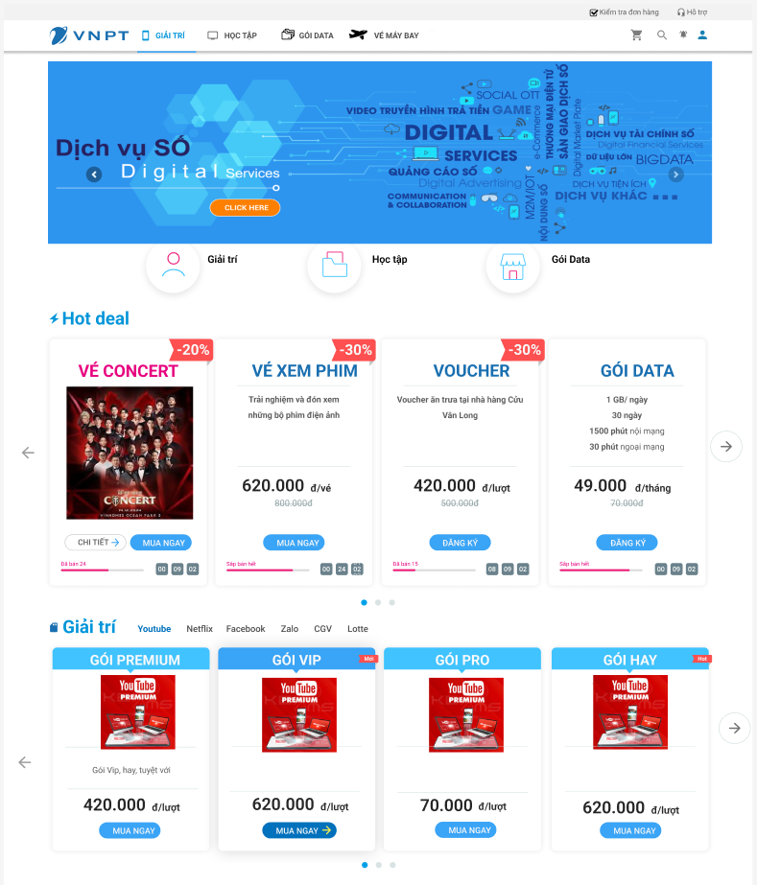

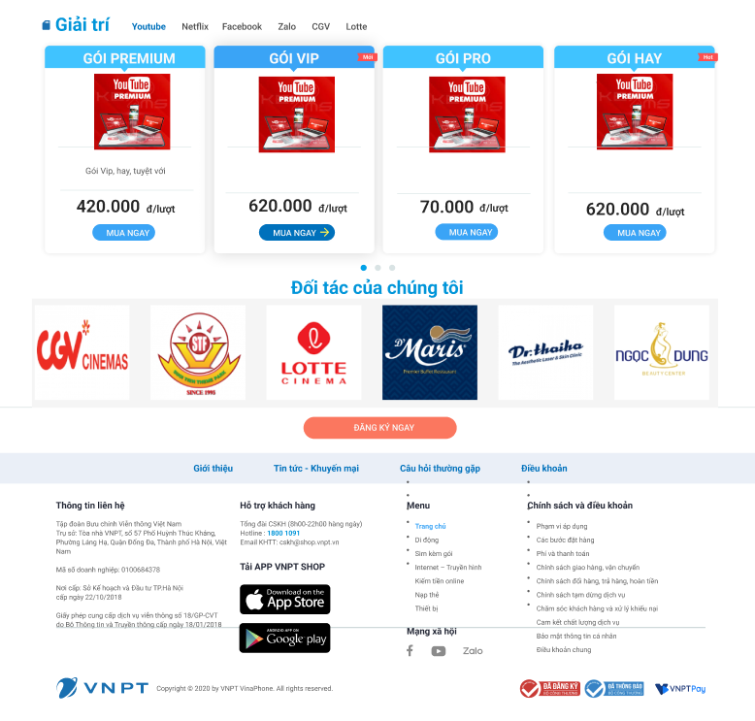

STT | Item | Loại | Validate | Note
1 | Kiểm tra đơn hàng | Button | - Require  - Hint: Nhập ID  - Nhập tối đa 30 ký tự => Mess lỗi “ID nhập tối đa 30 ký tự”
2 | Hỗ trợ | Button | - Require  - Hint: Nhập mật khẩu  - Nhập tối đa10 ký tự => Mess lỗi “Password nhập tối đa 10 ký tự”
 | Logo VNPT | Button | - Nhấn vào mở trang chủ Web
3 | Menu header | Button | - Theo cấu hình trên CMS (mục cấu hình menu)  Nhấn vào sẽ điều hướng đến sản phẩm/Webview tuỳ cấu hình trên CMS
4 | Banner | Checkbox | - Check nếu muốn tự động nhớ mật khẩu cho các lần đăng nhập sau
 | Menu dưới banner | Button | - Theo cấu hình trên CMS (mục cấu hình menu)  - Nhấn vào sẽ điều hướng đến sản phẩm/Webview tuỳ cấu hình trên CMS
 | Giỏ hàng | Icon | - Nhấn vào hiển thị Giỏ hàng
 | TÌm kiếm | Icon | - Nhấn vào hiển thị textbox cho phép nhập tối đa 100 ký tự, nhấn Enter để tìm kiếm
 | Thông báo | Icon | - Chỉ hiển thị khi khách hàng đã đăng nhập  - Hiển thị số thông báo chưa đọc màu đỏ
 | Cá nhân | Icon | - Với KH đã đăng nhập, nhấn vào hiển thị các menu gồm: Thông tin cá nhân, Đơn hàng, Đổi mật khẩu, Đăng xuất  - Vơí KH chưa đăng nhập thì hiển thị menu Đăng ký
 | Hot deal | Box | - Hiển thị 5 sản phẩm theo thứ tự cấu hình trên CMS, nếu không cấu hình thì hiển thị ngẫu nhiên  - Có icon trái phải để chuyển sang trái/phải xem các sản phẩm khác  - Bao gồm các thông tin sau:  + Tên sản phẩm  + Ảnh sản phẩm (nếu có)  + Mô tả sản phẩm  + Giá/chu kỳ  + Số lượng đã bán  + Thời gian còn lại  - Nếu trên CMS không cấu hình ảnh thì phần mô tả ngắn tự động đẩy lên, không để khoảng trống – áp dụng cho tất cả các SP trên web
 | Sản phẩm | Box | - Hiển thị 5 sản phẩm theo thứ tự cấu hình trên CMS, nếu không cấu hình thì hiển thị ngẫu nhiên.  - Các thông tin hiển thị của 1 sản phẩm gồm:  + Tên  + Ảnh  + Mô tả ngắn  + % giảm giá: = (giá gốc - giá khuyến mại)/giá gốc * 100  + Giá/chu kỳ (nếu có giá khuyến mại thì hiển thị giá khuyến mại + giá gốc dạng strikethrough, nếu không có thì hiển thị giá gốc)  + Button Mua ngay  - Nhấn vào sản phẩm mở trang chi tiết sản phẩm
 | Đối tác | Label
 | Đăng ký ngay | Button | - Nhấn vào chuyển trang đăng ký trở thành đối tác
 | Menu footer | Button | - Theo cấu hình trên CMS (mục cấu hình menu)
 | Footer | Label
SCR-2.1: Menu cá nhân với KH đã đăng nhập
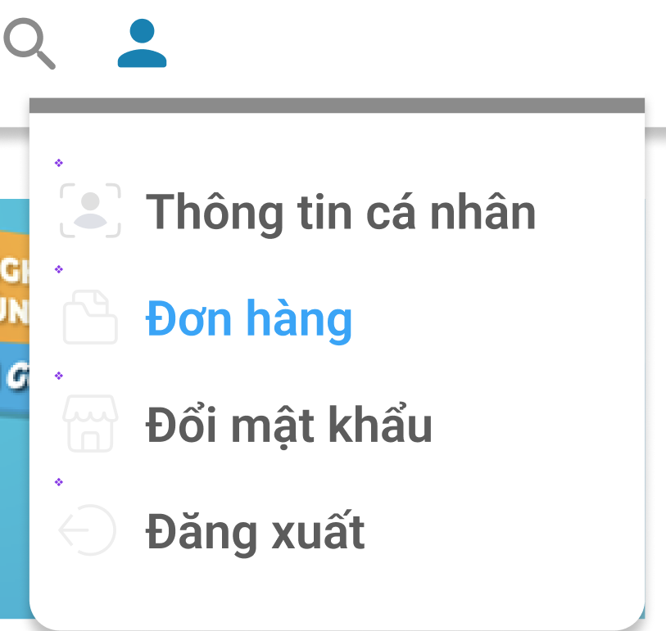
SCR-2.2: Menu cá nhân với KH chưa đăng nhập
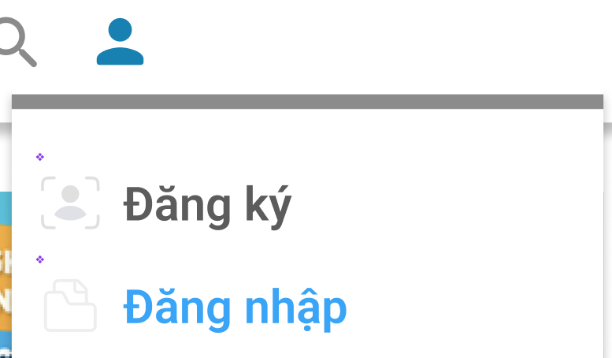

Basic Flow:

Step ID | Actor | Action | Notes and References
BF-1 | Người dùng | Truy cập vào trang https://domain Digital Market
BF-2 | Hệ thống | Hiển thị màn hình trang chủ như SCR-1

Alternative Flows:
AF-1:
Step ID | Actor | Action | Notes and References

Exception Flows:
EF-1: Không có kết nối internet
Step ID | Actor | Action | Notes and References
EF-1-1 | Hệ thống | Hệ thống hiển thị thông báo cho Người dùngkiểm tra lại kết nối. | “Không thể kết nối tới máy chủ. Kiểm tra lại kết nối internet và thử lại!”
EF-1-2 |  | [Trở lại BF liền trước]

EF-2: Lỗi hệ thống
Step ID | Actor | Action | Notes and References
EF-2-1 | Hệ thống | Hệ thống hiển thị thông báo tình trạng hệ thống | Không thể kết nối tới máy chủ do hệ thống đang bận. Vui lòng thử lại!
EF-2-2 |  | [Trở lại BF liền trước đó]

Supplemental Requirements:

Chức năng Truy cập
- UC002-Đăng nhập
Usecase ID & Name | UC002- Đăng nhập
Description: | Use case mô tả cách thức người dùng là Khách hàng đăng nhập vào hệ thống
Actors: | Người dùng là khách hàng
Pre-condition | Người dùng có kết nối internet, đã đăng ký tài khoản
Expected Result | Đăng nhập thành công
Giao diện:
SCR-1: Màn hình đăng nhập

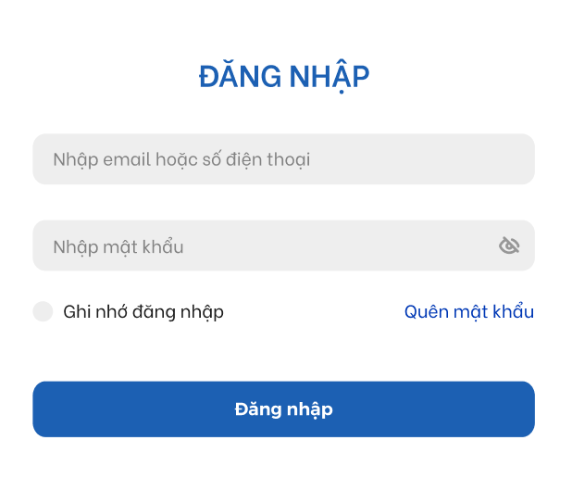
Validate
STT | Item | Loại | Validate
1 | Email hoặc số điện thoại | Textbox | - Bắt buộc nhập -> Mess lỗi: “Email hoặc số điện thoại không được để trống!”  - Hint: Nhập email hoặc số điện thoại  - Nhập tối đa 100 ký tự, quá 100 ký tự không cho nhập nữa
2 | Mật khẩu | Password | - Bắt buộc nhập  - Hint: Nhập mật khẩu  - Nhập tối đa100 ký tự, quá 100 ký tự không cho nhập nữa  - Ký tự nhập vào để dạng ẩn ***  - Có icon hiển thị mật khẩu, nhấn vào thì hiển thị mật khẩu tường minh
3 | Đăng nhập | Button
4 | Nhớ đăng nhập | Checkbox | - Tick nếu muốn tự động nhớ mật khẩu cho các lần đăng nhập sau
5 | Quên mật khẩu | Button | - Nhấn vào hiển thị SCR-2
SCR-2: Quên mật khẩu
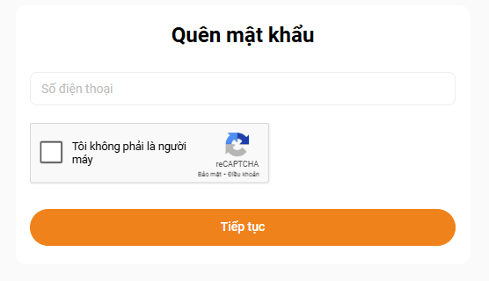
Validate
STT | Item | Loại | Validate
1 | Số điện thoại | Textbox | - Bắt buộc nhập -> Mess lỗi: “số điện thoại không được để trống!”  - Hint: số điện thoại  - Nhập tối đa 11 ký tự số, quá 11 ký tự không cho nhập nữa  - Convert SĐT đầu 0 và đầu 84
2 | Captcha | Checkbox | - Bắt buộc tick -> Mess lỗi: “Vui lòng xác nhận thông tin trên” bôi đỏ bên dưới captcha
3 | Tiếp tục | Button | - Nhấn vào thì hệ thống check SĐT hợp lệ và gửi OTP về SĐT đó
SCR-3: Nhập OTP
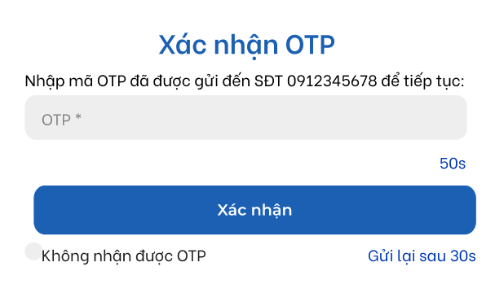
Validate
STT | Item | Loại | Validate
1 | OTP | Textbox | - Bắt buộc nhập -> Mess lỗi: “OTP không được để trống!”  - Hint: OTP  - Nhập tối đa 6 ký tự số, quá 6 ký tự không cho nhập nữa
2 | Thời gian hiệu lực còn lại | Countdown timer | - Đếm ngược hiệu lực OTP từ 120s về 0s
3 | Xác nhận | Button
4 | Gửi lại OTP | Button | - Đếm ngược từ 30s về 0s  - Khi về 0s mới được nhấn Gửi lại ->hệ thống gửi lại OTP

SCR-4: Đổi mật khẩu
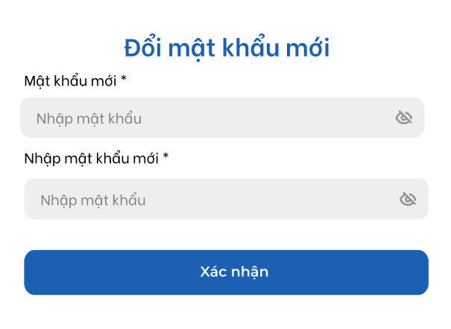
Validate
STT | Item | Loại | Validate
1 | Mật khẩu mới | Password | - Bắt buộc nhập  - Hint: Nhập mật khẩu  - Nhập tối đa100 ký tự, quá 100 ký tự không cho nhập nữa  - Ký tự nhập vào để dạng ẩn ***  - Có icon hiển thị mật khẩu, nhấn vào thì hiển thị mật khẩu tường minh  - Mật khẩu tối thiểu 8 ký tự bao gồm cả chữ, số và ký tự đặc biệt -> Mess lỗi: “Mật khẩu tối thiểu 8 ký tự bao gồm cả chữ, số và ký tự đặc biệt!”
2 | Nhập lại mật khẩu mới | Password | - Bắt buộc nhập  - Hint: Nhập mật khẩu  - Nhập tối đa100 ký tự, quá 100 ký tự không cho nhập nữa  - Ký tự nhập vào để dạng ẩn ***  - Có icon hiển thị mật khẩu, nhấn vào thì hiển thị mật khẩu tường minh  - Nhập lại mật khẩu mới phải trùng với mật khẩu mới -> Mess lỗi: “Mật khẩu đã nhập không khớp nhau!”  - Mật khẩu tối thiểu 8 ký tự bao gồm cả chữ, số và ký tự đặc biệt -> Mess lỗi: “Mật khẩu tối thiểu 8 ký tự bao gồm cả chữ, số và ký tự đặc biệt!”
3 | Xác nhận

Basic Flow:

Step ID | Actor | Action | Notes and References
BF-1 | Người dùng | Truy cập vào trang chủ, nhấn vào icon Cá nhân ở góc trên bên phải, chọn menu Đăng nhập
BF-2 | Hệ thống | Hiển thị màn hình đăng nhập như SCR-1
BF-3 | Người dùng | Nhập tên đăng nhập và mật khẩu đã đăng ký  Nhấn nút đăng nhập | AF-1: Người dùng nhấn Quên mật khẩu
BF-4 | Hệ thống | Kiểm tra tài khoản và mật khẩu người dùng nhập > Nếu hợp lệ > đăng nhập thành công | EF-2: Thông tin đăng nhập không hợp lệ

Alternative Flows:
AF-1: Người dùng nhấn quên mật khẩu
Step ID | Actor | Action | Notes and References
AF-1-1 | Hệ thống | Hiển thị SCR-2
AF-1-2 | Người dùng | Nhập SĐT, tick vào captcha và nhấn Tiếp tục | EF-3: SĐT chưa đăng ký tài khoản
AF-1-3 | Hệ thống | Hiển thị SCR-3 Xác nhận OTP
AF-1-4 | Người dùng | Nhập OTP, nhấn Xác nhận
AF-1-5 | Hệ thống | Check OTP hợp lệ, Hiển thị SCR-4 Nhập mật khẩu mới | AF-2: OTP không hợp lệ  AF-3: Người dùng nhấn Gửi lại OTP sau 30s
AF-1-4 | Người dùng | Nhập mật khẩu mới, nhấn Xác nhận
AF-1-5 | Hệ thống | Validate thông tin, đổi thành công mật khẩu mới cho khách hàng  Hệ thống ghi log tác động: Tài khoản <SĐT> đã thay đổi mật khẩu đăng nhập website lúc dd/MM/yyyy HH:mm:ss
AF-2: OTP không hợp lệ
Step ID | Actor | Action | Notes and References
AF-2-1 | Hệ thống | Hiển thị thông báo:  “OTP không đúng! Vui lòng thử lại!” | EF-4: OTP không hợp lệ quá 5 lần
AF-2-1 | Hệ thống | Trở lại BF liền trước
AF-3: Người dùng nhấn Gửi lại OTP sau 30s
Step ID | Actor | Action | Notes and References
AF-3-1 | Hệ thống | Gửi lại OTP, mở SCR-2
AF-3-2 | Người dùng | Nhập OTP và nhấn Đăng nhập | EF-5: Người dùng nhấn Gửi lại OTP lần thứ 6
AF-3-3 | Hệ thống | Kiểm tra OTP hợp lệ, đăng nhập vào trang chủ

Exception Flows:
EF-1: Người dùng bỏ trống trường thông tin
Step ID | Actor | Action | Notes and References
EF-1-1 | Hệ thống | Hiển thị thông báo:  “[Trường thông tin] không được để trống. Vui lòng thử lại”
 |  | Trở lại BF liền trước

EF-2: Người dùng nhập sai trường thông tin
Step ID | Actor | Action | Notes and References
EF-2-1 | Hệ thống | Hiển thị thông báo:  “Tên truy cập hoặc mật khẩu chưa đúng. Vui lòng thử lại!”
 |  | Trở lại BF liền trước
EF-3: SĐT chưa đăng ký tài khoản
Step ID | Actor | Action | Notes and References
EF-3-1 | Hệ thống | Hiển thị thông báo:  “SĐT này chưa đăng ký tài khoản. Vui lòng thử lại!”
 |  | Trở lại BF liền trước
EF-4: OTP không hợp lệ quá 5 lần
Step ID | Actor | Action | Notes and References
EF-4-1 | Hệ thống | Hiển thị thông báo:  “Bạn đã nhập sai OTP quá 5 lần! Vui lòng thử lại sau 30 phút”
EF-4-2 | Hệ thống | Khóa tính năng đăng nhập trong vòng 30 phút, quay lại màn hình trang chủ

EF-5: Người dùng nhấn Gửi lại OTP lần thứ 6
Step ID | Actor | Action | Notes and References
EF-5-1 | Hệ thống | Hiển thị thông báo:  “Bạn đã quá số lần gửi lại OTP. Vui lòng thử lại sau 30 phút”
EF-5-2 | Hệ thống | Khóa tính năng đăng nhập trong vòng 30 phút, quay lại màn hình trang chủ

EF-6: Không có kết nối internet
Step ID | Actor | Action | Notes and References
EF-6-1 | Hệ thống | Hệ thống hiển thị thông báo cho Người dùngkiểm tra lại kết nối. | “Không thể kết nối tới máy chủ. Kiểm tra lại kết nối internet và thử lại!”
EF-6-2 |  | [Trở lại BF liền trước]

EF-7: Lỗi hệ thống
Step ID | Actor | Action | Notes and References
EF-7-1 | Hệ thống | Hệ thống hiển thị thông báo tình trạng hệ thống | Không thể kết nối tới máy chủ do hệ thống đang bận. Vui lòng thử lại!
EF-7-2 |  | [Trở lại BF liền trước đó]

Supplemental Requirements:
- Các yêu cầu về thời gian hiệu lực OTP, số lần nhập sai OTP, thời gian gửi lại OTP, số lần gửi lại OTP để trong file config để có thể thay đổi sau này
- Tài khoản KH không hoạt động 12 tháng liên tiếp kể từ thời điểm đăng ký, hệ thống tự động xoá tài khoản trên hệ thống, cho phép đăng ký lại
- UC003-Đăng xuất
Usecase ID & Name | UC002- Đăng xuất
Description: | Use case mô tả cách thức người dùng đăng xuất khỏi hệ thống
Actors: | Người dùng
Pre-condition | Người dùng có tài khoản đang đăng nhập hệ thống  Người dùng có kết nối internet.
Expected Result | Đăng xuất thành công  Đưa người dùng quay lại màn hình trang chủ
Giao diện:

Basic Flow:

Step ID | Actor | Action | Notes and References
BF-1 | Người dùng | Người dùng đang ở login hệ thống> Nhấn Đăng xuất
BF-2 | Hệ thống | Thực hiện đăng xuất tài khoản cho người dùng. Đưa người dùng ra ngoài trang chủ.

Alternative Flows:

Exception Flows:
EF-1: Không có kết nối internet
Step ID | Actor | Action | Notes and References
EF-1-1 | Hệ thống | Hệ thống hiển thị thông báo cho Người dùngkiểm tra lại kết nối. | “Không thể kết nối tới máy chủ. Kiểm tra lại kết nối internet và thử lại!”
EF-1-2 |  | [Trở lại BF liền trước]

EF-2: Lỗi hệ thống
Step ID | Actor | Action | Notes and References
EF-2-1 | Hệ thống | Hệ thống hiển thị thông báo tình trạng hệ thống | Không thể kết nối tới máy chủ do hệ thống đang bận. Vui lòng thử lại!
EF-2-2 |  | [Trở lại BF liền trước đó]

Supplemental Requirements:
- UC004-Đăng ký
Usecase ID & Name | UC004- Đăng ký
Description: | Use case mô tả cách thức người dùng đăng ký tài khoản
Actors: | Người dùng
Pre-condition | Người dùng có kết nối internet.  Người dùng đã truy cập trang Web
Expected Result | Đăng ký thành công
Giao diện:
SCR-1: Đăng ký

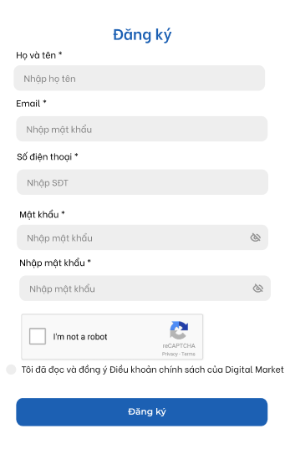
Validate
STT | Item | Loại | Validate
1 | Họ và tên | Textbox | - Hint: Nhập họ và tên  - Giới hạn nhập tối đa 100 ký tự không bao gồm ký tự đặc biệt  - Bắt buộc nhập -> Mess lỗi: “Họ tên không được để trống!”
2 | Email | Textbox | - Hint: Nhập email  - Định dạng abc@address.com -> Mess lỗi: “Email sai định dang!”  - Giới hạn nhập tối đa 100 ký tự  - Bắt buộc nhập -> Mess lỗi: “Email không được để trống!”
3 | Số điện thoại | Textbox | - Hint: Nhập SĐT  - NHập tối đa 11 ký tự số, quá 11 ký tự không cho nhập  - Convert SĐT đầu 0 và 84  - Bắt buộc nhập -> Mess lỗi: “SĐT không được để trống!”
 | Mật khẩu | Password | - Bắt buộc nhập  - Hint: Nhập mật khẩu  - Nhập tối đa100 ký tự, quá 100 ký tự không cho nhập nữa  - Ký tự nhập vào để dạng ẩn ***  - Có icon hiển thị mật khẩu, nhấn vào thì hiển thị mật khẩu tường minh  - Mật khẩu tối thiểu 8 ký tự bao gồm cả chữ, số và ký tự đặc biệt -> Mess lỗi: “Mật khẩu tối thiểu 8 ký tự bao gồm cả chữ, số và ký tự đặc biệt!”
 | Nhập lại mật khẩu | Password | - Bắt buộc nhập  - Hint: Nhập mật khẩu  - Nhập tối đa100 ký tự, quá 100 ký tự không cho nhập nữa  - Ký tự nhập vào để dạng ẩn ***  - Có icon hiển thị mật khẩu, nhấn vào thì hiển thị mật khẩu tường minh  - Nhập lại mật khẩu mới phải trùng với mật khẩu mới -> Mess lỗi: “Mật khẩu đã nhập không khớp nhau!”  - Mật khẩu tối thiểu 8 ký tự bao gồm cả chữ, số và ký tự đặc biệt -> Mess lỗi: “Mật khẩu tối thiểu 8 ký tự bao gồm cả chữ, số và ký tự đặc biệt!”
 | Captcha | Captcha
 | Điều khoản | Checkbox | - Mặc định là Tick  - Bắt buộc tick -> Mess lỗi: “Vui lòng đọc và đồng ý điều khoản chính sách!”  - Điều khoản chính sách dạng hyperlink, nhấn vào mở trang điều khoản
 | Đăng ký | Button

Basic Flow:

Step ID | Actor | Action | Notes and References
BF-1 | Người dùng | Nhấn vào icon Cá nhân, chọn menu Đăng ký
BF-2 | Hệ thống | Hiển thị màn hình Thông tin đăng ký như SCR-1
BF-3 | Người dùng | Nhập thông tin, nhấn Đăng ký
BF-2 | Hệ thống | Kiểm tra SĐT đã có tài khoản trên hệ thống chưa  Nếu hợp lệ, hệ thống gửi OTP về SDT đã nhập đồng thời hiển thị màn hình nhập OTP như SCR-3 UC002 Đăng nhập | AF-1: SĐT đã đăng ký tài khoản trên hệ thống
 | Người dùng | Nhập OTP, nhấn Xác nhận
 | Hệ thống | Kiểm tra OTP hợp lệ  Hiển thị thông báo: “Đăng ký tài khoản thành công!” trong vòng 5s, chuyển đến trang đăng nhập

Alternative Flows:
AF-1: SĐT đã đăng ký tài khoản trên hệ thống
Step ID | Actor | Action | Notes and References
AF-1-1 | Hệ thống | Hiển thị thông báo: “Số điện thoại đã có tài khoản trên hệ thống! Vui lòng nhập SĐT khác!”
AF-1-2 | Hệ thống | Giữ nguyên màn hình với các thông tin đã nhập

Exception Flows:
EF-1: Không có kết nối internet
Step ID | Actor | Action | Notes and References
EF-1-1 | Hệ thống | Hệ thống hiển thị thông báo cho Người dùngkiểm tra lại kết nối. | “Không thể kết nối tới máy chủ. Kiểm tra lại kết nối internet và thử lại!”
EF-1-2 |  | [Trở lại BF liền trước]

EF-2: Lỗi hệ thống
Step ID | Actor | Action | Notes and References
EF-2-1 | Hệ thống | Hệ thống hiển thị thông báo tình trạng hệ thống | Không thể kết nối tới máy chủ do hệ thống đang bận. Vui lòng thử lại!
EF-2-2 |  | [Trở lại BF liền trước đó]

Supplemental Requirements:

II. Quản lý tài khoản cá nhân
- UC004-Xem thông tin cá nhân
Usecase ID & Name | UC004- Xem thông tin cá nhân
Description: | Use case mô tả cách thức người dùng xem thông tin cá nhân
Actors: | Người dùng
Pre-condition | Người dùng có kết nối internet.  Người dùng đã đăng nhập hệ thống
Expected Result | Xem được các thông tin cá nhân
Giao diện:
SCR-1: Thông tin tài khoản cá nhân
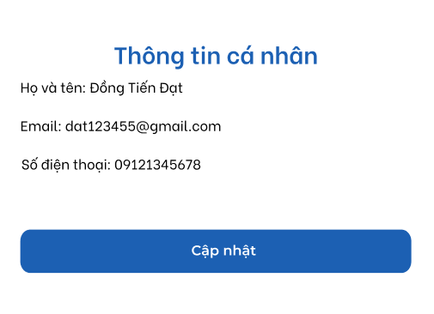

Validate
STT | Item | Loại | Validate | Note
1 | Thông tin cá nhân | Label | - Bao gồm các thông tin: họ và tên, SĐT, email
2 | Cập nhật | Button | - Nhấp vào thì hiển thị trang cập nhật thông tin cá nhân

Basic Flow:

Step ID | Actor | Action | Notes and References
BF-1 | Người dùng | Nhấn vào icon Cá nhân, chọn menu Thông tin cá nhân
BF-2 | Hệ thống | Hiển thị màn hình Thông cá nhân

Alternative Flows:

Exception Flows:
EF-1: Không có kết nối internet
Step ID | Actor | Action | Notes and References
EF-1-1 | Hệ thống | Hệ thống hiển thị thông báo cho Người dùngkiểm tra lại kết nối. | “Không thể kết nối tới máy chủ. Kiểm tra lại kết nối internet và thử lại!”
EF-1-2 |  | [Trở lại BF liền trước]

EF-2: Lỗi hệ thống
Step ID | Actor | Action | Notes and References
EF-2-1 | Hệ thống | Hệ thống hiển thị thông báo tình trạng hệ thống | Không thể kết nối tới máy chủ do hệ thống đang bận. Vui lòng thử lại!
EF-2-2 |  | [Trở lại BF liền trước đó]

Supplemental Requirements:

- UC005-Cập nhật thông tin cá nhân
Usecase ID & Name | UC103-Cập nhật thông tin cá nhân
Description: | Use case mô tả cách thức người dùng cập nhật thông tin cá nhân
Actors: | Người dùng
Pre-condition | Người dùng có kết nối internet.  Người dùng đang truy cập vào hệ thống, đã đăng nhập tài khoản
Expected Result | Cập nhật được các thông tin tài khoản
Giao diện:
SCR-3: Cập nhật thông tin cá nhân
Validate như đăng ký, được sửa họ tên, email, không được sửa SĐT

Basic Flow:

Step ID | Actor | Action | Notes and References
BF-1 | Người dùng | Nhấn chuột vào icon Cá nhân, chọn Thông tin cá nhân
BF-2 | Hệ thống | Hiển thị màn hình chi tiết thông tin cá nhân
BF-3 | Người dùng | Chọn nút Cập nhật
BF-4 | Hệ thống | Hiển thị màn hình Cập nhật
BF-5 | Người dùng | Thực hiện sửa các thông tin được phép sửa, và chọn Lưu | AF-1: Người dùng chọn Hủy
BF-6 | Hệ thống | Thông báo Cập nhật thành công và lưu thông tin đã sửa và hiển thị thông tin chi tiết theo thông tin mới người dùng đã sửa

Alternative Flows:
AF-1: Người dùng chọn Hủy
Step ID | Actor | Action | Notes and References
AF-1-1 | Hệ thống | Hệ thống quay lại màn hình Thông tin tài khoản

Exception Flows:
EF-2: Không có kết nối internet
Step ID | Actor | Action | Notes and References
EF-2-1 | Hệ thống | Hệ thống hiển thị thông báo cho Người dùngkiểm tra lại kết nối. | “Không thể kết nối tới máy chủ. Kiểm tra lại kết nối internet và thử lại!”
EF-2-2 |  | [Trở lại BF liền trước]

EF-3: Lỗi hệ thống
Step ID | Actor | Action | Notes and References
EF-3-1 | Hệ thống | Hệ thống hiển thị thông báo tình trạng hệ thống | Không thể kết nối tới máy chủ do hệ thống đang bận. Vui lòng thử lại!
EF-3-2 |  | [Trở lại BF liền trước đó]

Supplemental Requirements:
- UC006-Đổi mật khẩu
Usecase ID & Name | UC006- Đổi mật khẩu
Description: | Use case mô tả cách thức người dùng đổi mật khẩu
Actors: | Người dùng
Pre-condition | Người dùng có tài khoản đang đăng nhập hệ thống  Người dùng có kết nối internet.
Expected Result | Đổi mật khẩu thành công
Giao diện:
SCR-1: Đổi mật khẩu
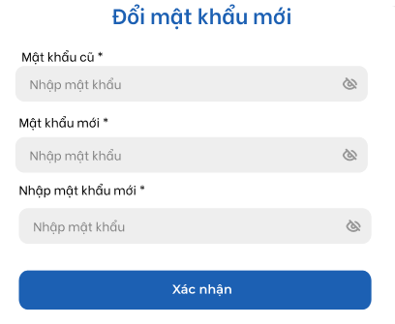
Validate
STT | Item | Loại | Validate
 | Mật khẩu cũ | Password | - Bắt buộc nhập -> Mess lỗi: “Mật khẩu cũ không được để trống!”  - Hint: Nhập mật khẩu  - Nhập tối đa100 ký tự, quá 100 ký tự không cho nhập nữa  - Ký tự nhập vào để dạng ẩn ***  - Có icon hiển thị mật khẩu, nhấn vào thì hiển thị mật khẩu tường minh
1 | Mật khẩu mới | Password | - Bắt buộc nhập Bắt buộc nhập -> Mess lỗi: “Mật khẩu mới không được để trống!”  - Hint: Nhập mật khẩu  - Nhập tối đa100 ký tự, quá 100 ký tự không cho nhập nữa  - Ký tự nhập vào để dạng ẩn ***  - Có icon hiển thị mật khẩu, nhấn vào thì hiển thị mật khẩu tường minh  - Mật khẩu tối thiểu 8 ký tự bao gồm cả chữ, số và ký tự đặc biệt -> Mess lỗi: “Mật khẩu tối thiểu 8 ký tự bao gồm cả chữ, số và ký tự đặc biệt!”
2 | Nhập lại mật khẩu mới | Password | - Bắt buộc nhập Bắt buộc nhập -> Mess lỗi: “Nhập lại mật khẩu mới không được để trống!”  - Hint: Nhập mật khẩu  - Nhập tối đa100 ký tự, quá 100 ký tự không cho nhập nữa  - Ký tự nhập vào để dạng ẩn ***  - Có icon hiển thị mật khẩu, nhấn vào thì hiển thị mật khẩu tường minh  - Nhập lại mật khẩu mới phải trùng với mật khẩu mới -> Mess lỗi: “Mật khẩu đã nhập không khớp nhau!”  - Mật khẩu tối thiểu 8 ký tự bao gồm cả chữ, số và ký tự đặc biệt -> Mess lỗi: “Mật khẩu tối thiểu 8 ký tự bao gồm cả chữ, số và ký tự đặc biệt!”
3 | Xác nhận

Basic Flow:

Step ID | Actor | Action | Notes and References
BF-1 | Người dùng | Người dùng đang login hệ thống> Nhấn icon Cá nhân -> nhấn Đổi mật khẩu
BF-2 | Hệ thống | Hiển thị SCR-2.
BF-3 | Người dùng | Nhập mật khẩu, nhấn Xác nhận
BF-4 | Hệ thống | Hệ thống check mật khẩu cũ và Validate mật khẩu và đổi mật khẩu cho người dùng -> đăng xuất tài khoản và mở trang đăng nhập | AF-1: Mật khẩu cũ không đúng

Alternative Flows:
AF-1: Mật khẩu cũ không đúng
Step ID | Actor | Action | Notes and References
EF-1-1 | Hệ thống | Hệ thống hiển thị thông báo: “Mật khẩu cũ không đúng! Vui lòng thử lại!”
EF-1-2 |  | [Trở lại BF liền trước]

Exception Flows:
EF-1: Không có kết nối internet
Step ID | Actor | Action | Notes and References
EF-1-1 | Hệ thống | Hệ thống hiển thị thông báo cho Người dùngkiểm tra lại kết nối. | “Không thể kết nối tới máy chủ. Kiểm tra lại kết nối internet và thử lại!”
EF-1-2 |  | [Trở lại BF liền trước]

EF-2: Lỗi hệ thống
Step ID | Actor | Action | Notes and References
EF-2-1 | Hệ thống | Hệ thống hiển thị thông báo tình trạng hệ thống | Không thể kết nối tới máy chủ do hệ thống đang bận. Vui lòng thử lại!
EF-2-2 |  | [Trở lại BF liền trước đó]

Supplemental Requirements:
- Sản phẩm/Đặt hàng
- UC007-Chi tiết sản phẩm
Usecase ID & Name | UC007-Chi tiết sản phẩm
Description: | Use case mô tả cách thức người dùng xem chi tiết sản phẩm
Actors: | Người dùng là KH
Pre-condition | Người dùng đang truy cập Website
Expected Result | Xem thành công chi tiết sản phẩm
Giao diện:
SCR1 – Chi tiết sản phẩm
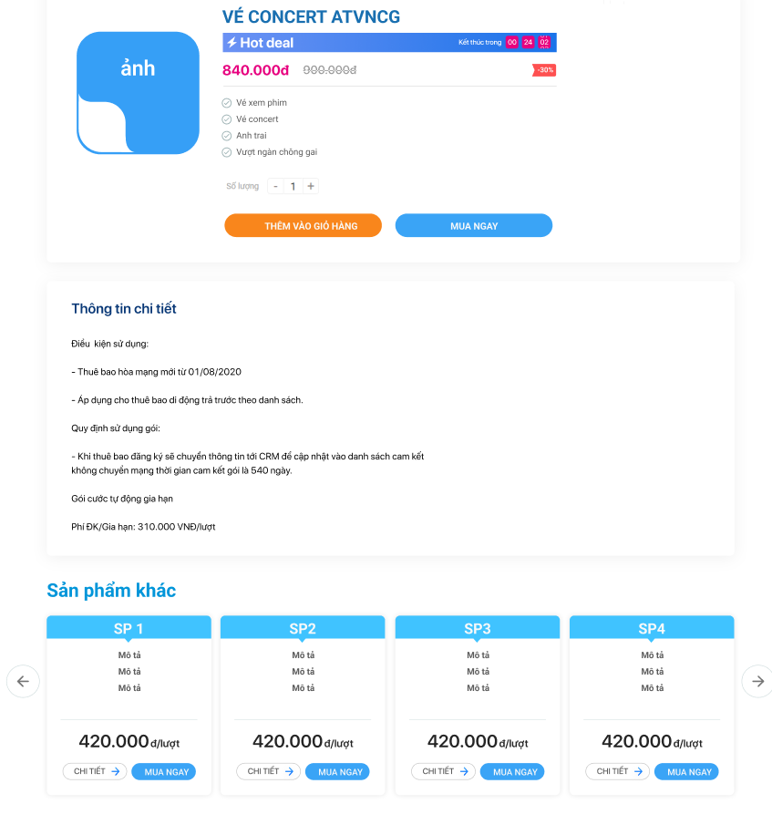
Validate:
STT | Tên trường | Loại | Validate
1 | Chi tiết sản phẩm | Box | - Các thông tin hiển thị của 1 sản phẩm gồm:  + Tên  + Tag sản phẩm: theo cấu hình trên CMS (Hot, New, Giá tốt, Giá Sốc, Giảm sâu  + Hot deal , thời gian còn lại hot deal: chỉ hiển thị với hot deal  + Ảnh  + Mô tả ngắn  + % giảm giá: = (giá gốc - giá khuyến mại)/giá gốc * 100  + Giá/chu kỳ (nếu có giá khuyến mại thì hiển thị giá khuyến mại + giá gốc dạng strikethrough, nếu không có thì hiển thị giá gốc)  + Số lượng: Mặc định là 1, có icon tăng giảm số lượng  + Button Mua ngay  + Button Thêm vào giỏ hàng  + Thông tin chi tiết
 | Sản phẩm khác |  | - Hiển thị danh sách gồm 5 sản phẩm cùng nhóm sản phẩm cấp trên với sản phẩm đang chọn bên trên, theo thứ tự cấu hình trên CMS  - Có icon Trái, Phải để xem tiếp các sản phẩm khác

Basic Flow:

Step ID | Actor | Action | Notes and References
BF-1 | Người dùng | Tại Danh sách sản phẩm, nhấn vào sản phẩm muốn xem chi tiết
BF-2 | Hệ thống | Hiển thị SCR-2

Alternative Flows:
AF-1:
Step ID | Actor | Action | Notes and References
AF-1-1 | Hệ thống

Exception Flows:
EF-1: Không có kết nối internet
Step ID | Actor | Action | Notes and References
EF-1-1 | Hệ thống | Hệ thống hiển thị thông báo cho Người dùngkiểm tra lại kết nối. | “Không thể kết nối tới máy chủ. Kiểm tra lại kết nối internet và thử lại!”
EF-1-2 |  | [Trở lại BF liền trước]

EF-2: Lỗi hệ thống
Step ID | Actor | Action | Notes and References
EF-2-1 | Hệ thống | Hệ thống hiển thị thông báo tình trạng hệ thống | Không thể kết nối tới máy chủ do hệ thống đang bận. Vui lòng thử lại!
EF-2-2 |  | [Trở lại BF liền trước đó]

Supplemental Requirements:

- UC008-Thêm vào giỏ hàng
Usecase ID & Name | UC008-Thêm vào giỏ hàng
Description: | Use case mô tả cách thức người dùng thêm sản phẩm vào giỏ hàng
Actors: | Người dùng là KH
Pre-condition | Người dùng đang truy cập web, có kết nối Internet
Expected Result | Thêm thành công sản phẩm vào giỏ hàng
Giao diện:
SCR 1- Thêm sản phẩm vào giỏ hàng
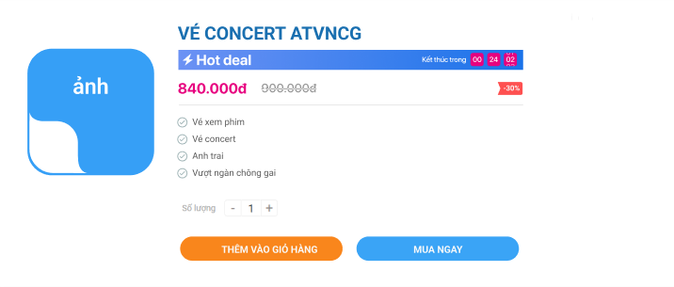

Validate:
STT | Tên trường | Loại | Validate
1 | Thêm vào giỏ hàng | Button | - Hiển thị với cả KH đã đăng nhập và chưa đăng nhập

Basic Flow:

Step ID | Actor | Action | Notes and References
BF-1 | Người dùng | Truy cập chi tiết sản phẩm -> Thêm vào giỏ hàng
BF-2 | Hệ thống | Thực hiện lưu thông tin sản phẩm + số lượng vào giỏ hàng của người dùng  - Với KH chưa đăng nhập: lưu giỏ hàng theo phiên truy cập web  - Với KH đã đăng nhập: luôn lưu thông tin giỏ hàng  Hệ thống hiển thị thông báo: “Thêm thành công sản phẩm vào giỏ hàng!” – hiển thị 5s, giữ nguyên màn hình hiện tại

Alternative Flows:
AF-1:
Step ID | Actor | Action | Notes and References
AF-1-1 | Hệ thống

Exception Flows:
EF-1: Không có kết nối internet
Step ID | Actor | Action | Notes and References
EF-1-1 | Hệ thống | Hệ thống hiển thị thông báo cho Người dùngkiểm tra lại kết nối. | “Không thể kết nối tới máy chủ. Kiểm tra lại kết nối internet và thử lại!”
EF-1-2 |  | [Trở lại BF liền trước]

EF-2: Lỗi hệ thống
Step ID | Actor | Action | Notes and References
EF-2-1 | Hệ thống | Hệ thống hiển thị thông báo tình trạng hệ thống | Không thể kết nối tới máy chủ do hệ thống đang bận. Vui lòng thử lại!
EF-2-2 |  | [Trở lại BF liền trước đó]

Supplemental Requirements:

- UC009-Mua sản phẩm
Usecase ID & Name | UC009-Mua sản phẩm
Description: | Use case mô tả cách thức người dùng mua sản phẩm
Actors: | Người dùng là KH
Pre-condition | Người dùng đang truy cập web
Expected Result | Mua thành công sản phẩm
Giao diện:
SCR 1 – Mua sản phẩm

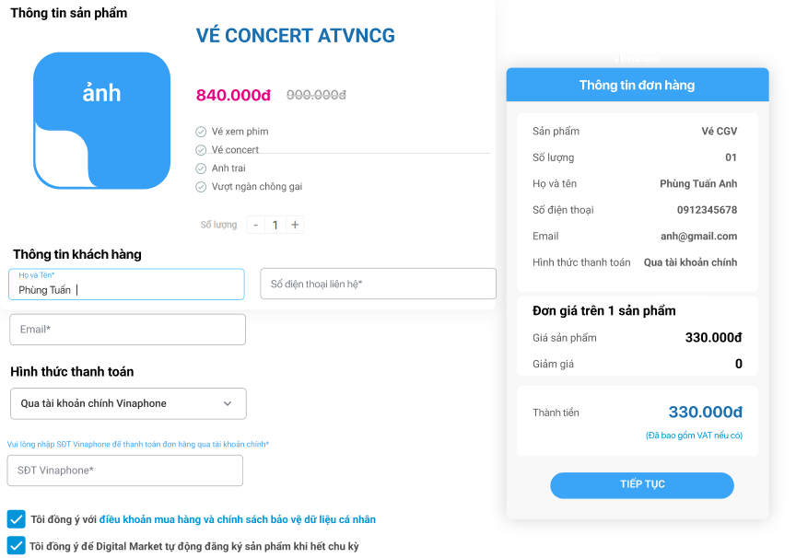

Validate:
STT | Tên trường | Loại | Validate
1 | Thông tin sản phẩm | Title | - Các thông tin sản phẩm gồm:  + Tên  + Tag sản phẩm: theo cấu hình trên CMS (Hot, New, Giá tốt, Giá Sốc, Giảm sâu  + Hot deal , thời gian còn lại hot deal: chỉ hiển thị với hot deal  + Ảnh  + Mô tả ngắn  + % giảm giá: = (giá gốc - giá khuyến mại)/giá gốc * 100  + Giá/chu kỳ (nếu có giá khuyến mại thì hiển thị giá khuyến mại + giá gốc dạng strikethrough, nếu không có thì hiển thị giá gốc)
 | Số lượng | Sub – Quan - Plus | - Mặc định là 1  - Có thể điều chỉnh tăng giảm số lượng  - Khi số lượng điều chỉnh thì thông tin số lượng và thành tiền ở box thông tin đơn hàng sẽ thay đổi theo
 | Thông tin khách hàng | Title | - Bao gồm các thông tin dưới
 | Họ và tên | Textbox | - Tự động fill họ tên KH nếu KH đã đăng nhập, cho phép sửa  - Nếu KH chưa đăng nhập, cho phép nhập tối đa 100 ký tự không bao gồm ký tự đặc biệt  - Bắt buộc nhập, không được để trống -> mess lỗi: “Họ tên không được để trống!”
 | SĐT liên hệ | Textbox | - Tự động fill SĐT KH nếu KH đã đăng nhập, cho phép sửa  - Nếu KH chưa đăng nhập, cho phép nhập tối đa 11 ký tự số  - Bắt buộc nhập, không được để trống -> mess lỗi: “SĐT không được để trống!”
 | Email | Textbox | - Tự động fill email KH nếu KH đã đăng nhập, cho phép sửa  - Nếu KH chưa đăng nhập, cho phép nhập tối đa 100 ký tự định dạng abc@address.com -> Mess lỗi: “Email không đúng định dạng!”  - Bắt buộc nhập, không được để trống -> mess lỗi: “Email không được để trống!”
 | Hình thức thanh toán | Dropdown list | - Mặc định là Chọn  - Bắt buộc chọn 1 giá trị -> Mess lỗi: “Hình thức thanh toán không được để trống!”  - Giá trị là: Qua tài khoản chính Vinaphone, Quét QR đa năng, Ví VNPT Money, Thẻ/Tài khoản nội địa, Thẻ quốc tế
 | SĐT Vinaphone | Textbox | - Title: Vui lòng nhập SĐT Vinaphone để thanh toán đơn hàng qua tài khoản chính*  - Bắt buộc nhập 11 ký tự số, quá 11 ký tự không cho nhập nữa  - Không được để trống -> mess lỗi: “SĐT thanh toán không được để trống!”  - Covert SĐT cả đầu 0 và đầu 84
 | Thông tin đơn hàng | Title | - Bao gồm các thông tin sau:  + Sản phẩm  + Số lượng  + Họ và tên  + Số điện thoại  + Email  + Hình thức thanh toán  + Đơn giá trên 1 sản phẩm: giá, giảm giá theo hình thức thanh toán cấu hình trên CMS  + Thành tiền = (đơn giá – giảm giá) x số lượng
 | Điều khoản chính sách | Checkbox | - Mặc định là Tick  - Bắt buộc tick -> Mess lỗi: “Vui lòng đồng ý điều khoản chính sách của Digital Market!”
 | Tiếp tục | Button | - Chuyển bước thanh toán
SCR-2.1: Thanh toán qua TKC
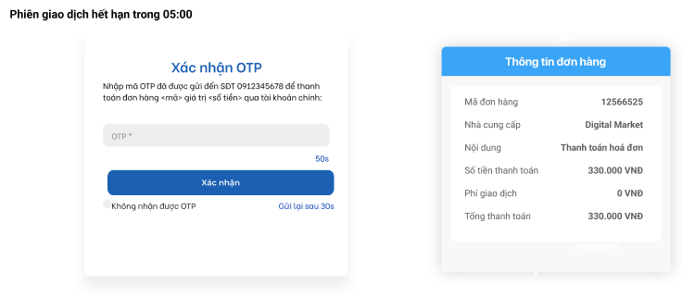
Validate:
STT | Item | Loại | Validate
 | Phiên giao dịch hết hạn trong | Countdown timer | - Đếm ngược từ 2p về 00s
1 | OTP | Textbox | - Bắt buộc nhập -> Mess lỗi: “OTP không được để trống!”  - Hint: OTP  - Nhập tối đa 6 ký tự số, quá 6 ký tự không cho nhập nữa
2 | Thời gian hiệu lực còn lại | Countdown timer | - Đếm ngược hiệu lực OTP từ 120s về 0s
3 | Xác nhận | Button
4 | Gửi lại OTP | Button | - Đếm ngược từ 30s về 0s  - Khi về 0s mới được nhấn Gửi lại ->hệ thống gửi lại OTP
5 | Thông tin đơn hàng | Label | - Bao gồm các thông tin sau:  + Mã đơn hàng  + Nhà cung câps  + Nội dung  + Số tiền thanh toán  + Phí giao dịch  + Tổng thanh toán

SCR-2.2: Thanh toán qua QR đa năng
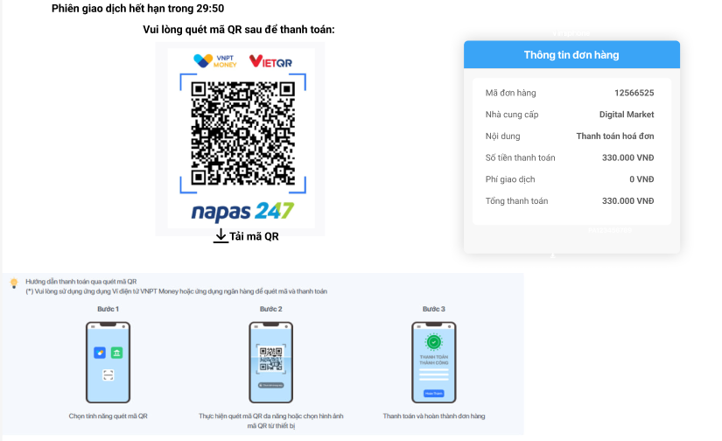
Validate:
STT |  | Item |  | Loại |  | Validate
1 |  | Phiên giao dịch hết hạn trong |  | Countdown timer |  | - Đếm ngược từ 30p về 00s
2 |  | Mã QR |  | Img |  | - Hiển thị theo QR Fintech trả
3 |  | Tải mã QR |  | Button |  | - Nhấn vào cho phép down load ảnh QR về máy người dùng
4 |  | Hướng dẫn thanh toán |  | Label
5 | Thông tin đơn hàng |  | Label |  | - Bao gồm các thông tin sau:  + Mã đơn hàng  + Nhà cung câps  + Nội dung  + Số tiền thanh toán  + Phí giao dịch  + Tổng thanh toán

SCR-2.3 Thanh toán qua ATM nội địa
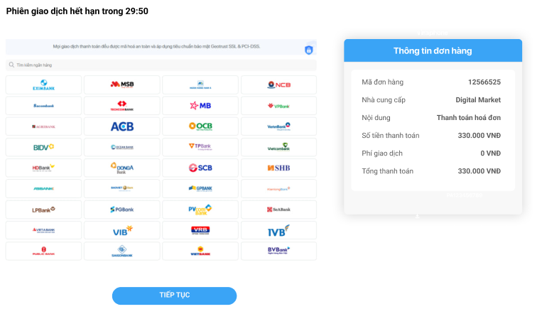
Validate:
STT |  | Item |  | Loại |  | Validate
1 |  | Phiên giao dịch hết hạn trong |  | Countdown timer |  | - Đếm ngược từ 30p về 00s
2 |  | Danh sách ngân hàng |  |  |  | - Hiển thị theo Fintech
4 |  | Hướng dẫn thanh toán |  | Label
5 | Thông tin đơn hàng |  | Label |  | - Bao gồm các thông tin sau:  + Mã đơn hàng  + Nhà cung câps  + Nội dung  + Số tiền thanh toán  + Phí giao dịch  + Tổng thanh toán

SCR-2.3 Thanh toán qua thẻ quốc tế
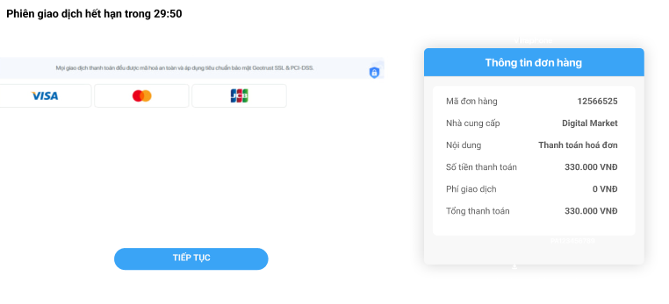
SCR-2.4: Thanh toán qua ví VNPT Money
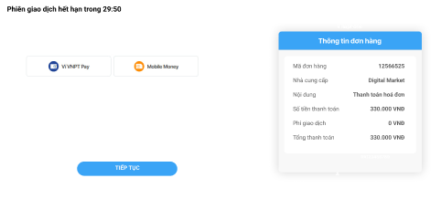

SCR-3.1: Đặt hàng thành công
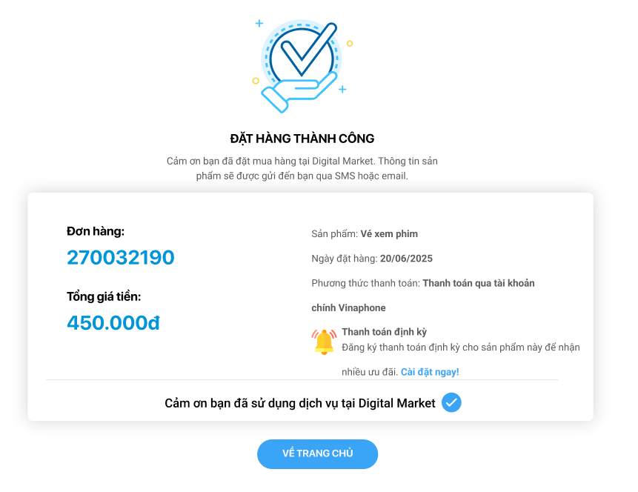
Validate:
STT | Item | Loại | Validate
1 | Thông tin | Label | - Bao gồm các thông tin:  + Kết quả đặt hàng  + Sản phẩm  + Ngày đặt hàng: dd/MM/yyyy  + Phương thức thanh toán  + Mã đơn hàng  + Tổng giá tiền
2 | Về trang chủ | Button
3 | Cài đặt thanh toán autobuy | Button | - Chỉ hiển thị với gói sub, thanh toán qua hình thức khác TKC  - Nhấn vào gọi API của Fintech  - Khi đến kỳ thì hệ thống mua sản phẩm cho khách hàng, sinh 1 đơn hàng mới

SCR-3.2: Đặt hàng thất bại
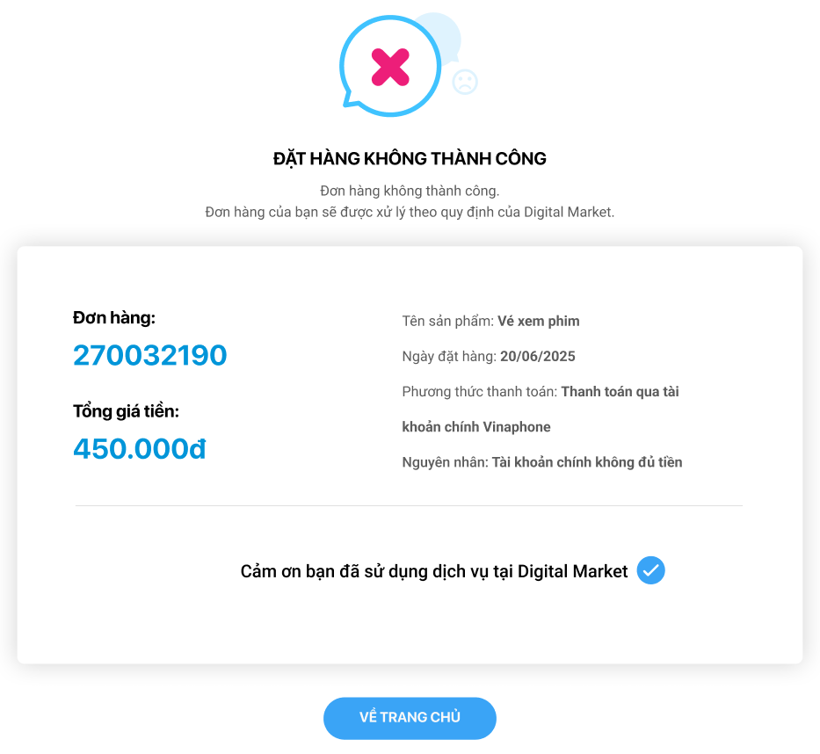
STT | Item | Loại | Validate
1 | Thông tin | Label | - Bao gồm các thông tin:  + Kết quả đặt hàng  + Sản phẩm  + Ngày đặt hàng: dd/MM/yyyy  + Phương thức thanh toán  + Nguyên nhân thất bại  + Mã đơn hàng  + Tổng giá tiền
2 | Về trang chủ | Button | - Hiển thị theo Fintech

Basic Flow:

Step ID | Actor | Action | Notes and References
BF-1 | Người dùng | Tại chi tiết sản phẩm hoặc danh sách sản phẩm nhấn Mua ngày
BF-2 | Hệ thống | Hiển thị SCR-1
BF-3 | Người dùng | Điền thông tin, chọn hình thức thanh toán, nhấn Tiếp tục
BF-4 | Hệ thống | Sinh đơn hàng với trạng thái Chờ thanh toán  Mã đơn hàng theo rule sau:  yyyyMM + 6 ký tự số tăng dần  Tuỳ vào hình thức thanh toán để hiển thị các SCR tương ứng và gọi các API tương ứng  Nếu chọn thanh toán qua TKC VNP thì hệ thống check SĐT thanh toán có phải VNP không, nếu hợp lệ hiển thị SCR – 2.1 (các case validate OTP giống với quên mật khẩu đăng nhập đã mô tả bên trên) | EF-2: SĐT thanh toán không phải SĐT Vinaphone  AF-2: Tạo mã QR không thành công/Gọi sang Fintech thất bại
BF-5 | Người dùng | Thực hiện thanh toán | AF-1: Người dùng không thanh toán  EF-1: Người dùng thanh toán thất bại
BF-6 | Hệ thống | Thông báo kết quả đặt hàng  Với đơn hàng thành công, hệ thống thực hiện gửi SMS/Email đến SĐT khách hàng theo template đã cấu hình trên CMS.  Tiêu đề email: Digital Market – Giao dịch thành công  Nội dung email: theo template  Đồng thời hệ thống gửi noti cho khách hàng (lúc mua hàng có đăng nhập) nội dung theo phụ lục I bên dưới

Alternative Flows:
AF-1: Người dùng không thanh toán
Step ID | Actor | Action | Notes and References
AF-1-1 | Hệ thống | Lưu đơn hàng chờ thanh toán trong 24h.  Quá 24h từ lúc tạo đơn không thanh toán thành công thì chuyển trạng thái Thất bại, nguyên nhân: Quá 24h khách hàng không thanh toán
AF-2: Tạo mã QR không thành công/Gọi sang Fintech thất bại
Step ID | Actor | Action | Notes and References
AF-1-1 | Hệ thống | Hiển thị thông báo: “Có lỗi xảy ra! Vui lòng thử lại!”.  Đơn hàng vẫn ở trạng thái Chờ thanh toán  Chuyển đến trang chi tiết đơn hàng cho phép người dùng chọn lại phương thức thanh toán
AF-3: Quá thời gian giao dịch không nhận được kết quả thanh toán thành công
Step ID | Actor | Action | Notes and References
AF-1-1 | Hệ thống | Hiển thị thông báo: “Quá thời gian giao dịch! Vui lòng thử lại!”.  Đơn hàng vẫn ở trạng thái Chờ thanh toán  Chuyển đến trang chi tiết đơn hàng cho phép người dùng chọn lại phương thức thanh toán

Exception Flows:
EF-1: Người dùng thanh toán thất bại
Step ID | Actor | Action | Notes and References
EF-1-1 | Hệ thống | Chuyển trạng thái đơn hàng thành Thất bại  Nguyên nhân: Thanh toán thất bại
EF-1-2 |  | Hiển thị SCR kết quả đặt hàng
EF-2: SĐT thanh toán không phải SĐT Vinaphone
Step ID | Actor | Action | Notes and References
EF-1-1 | Hệ thống | Hệ thống hiển thị thông báo cho Người dùng: “SĐT thanh toán phải là số Vinaphone. Vui lòng nhập lại SĐT!”
EF-1-2 |  | [Trở lại BF liền trước]
EF-3: Không có kết nối internet
Step ID | Actor | Action | Notes and References
EF-1-1 | Hệ thống | Hệ thống hiển thị thông báo cho Người dùngkiểm tra lại kết nối. | “Không thể kết nối tới máy chủ. Kiểm tra lại kết nối internet và thử lại!”
EF-1-2 |  | [Trở lại BF liền trước]

EF-4: Lỗi hệ thống
Step ID | Actor | Action | Notes and References
EF-2-1 | Hệ thống | Hệ thống hiển thị thông báo tình trạng hệ thống | Không thể kết nối tới máy chủ do hệ thống đang bận. Vui lòng thử lại!
EF-2-2 |  | [Trở lại BF liền trước đó]

Supplemental Requirements:

- UC010-Xem giỏ hàng
Usecase ID & Name | UC010 – Xem giỏ hàng
Description: | Use case mô tả cách thức người dùng xem giỏ hàng
Actors: | Người dùng là KH
Pre-condition | Người dùng truy cập website
Expected Result | Hiển thị giỏ hàng
Giao diện:
SCR 1 – Giỏ hàng
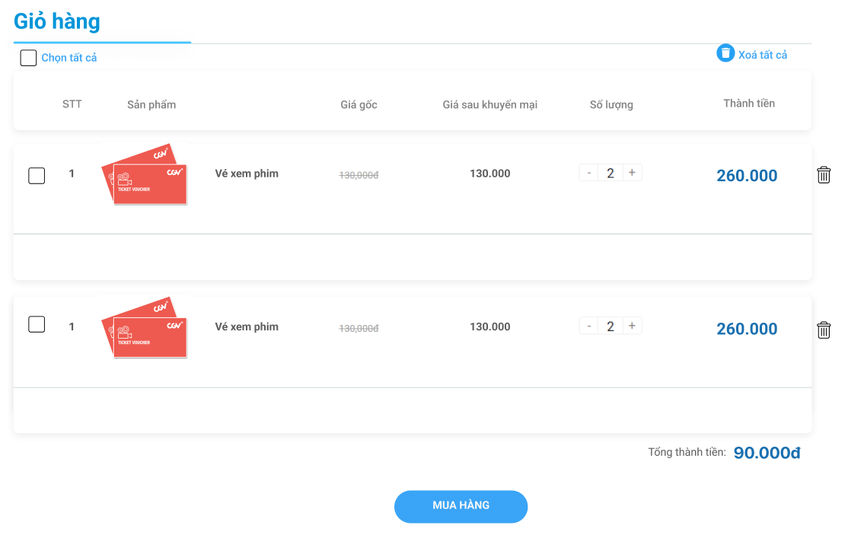

Validate:
STT | Tên trường | Loại | Validate
1 | Danh sách sản phẩm trong giỏ hàng |  | - Bao gồm danh sách sản phẩm đã được thêm vào giỏ hàng theo thứ tự thời gian thêm từ mới nhất đến cũ dần, gồm các thông tin:  + STT  + Sản phẩm  + Giá gốc: dang gạch ngang chữ  + Giá sau khuyến mại  + Số lượng: cho phép tăng giảm = icon  + Thành tiền
2 | Chọn sản phẩm | Check box | - Hiển thị trước mỗi sản phẩm  - Mặc định là không tick  - Tick 2 lần bằng bỏ chọn
3 | Chọn tất cả | Checkbox | - Mặc định là không tick  - Nếu tick thì chọn tất cả sản phẩm trong giỏ hàng
4 | Xoá sản phẩm | Icon | - Nhấn vào hệ thống hiển thị Popup xác nhận xoá 1 sản phẩm trong giỏ hàng
5 | Xoá tất cả | Button | - Nhấn vào hệ thống hiển thị Popup xác nhận xoá tất cả sản phẩm trong giỏ hàng
6 | Tổng thành tiền | label | - Là tổng giá trị của các sản phẩm đã tick chọn
7 | Mua hàng | Button | - Nếu chọn thì chuyển UC Mua hàng  - Nếu chọn nhiều sản phẩm thì danh sách sản phẩm được sắp xếp theo dòng theo thứ tự thời gian thêm vào giỏ hàng từ mới nhất đến cũ dần
SCR-2.1: Popup xoá 1 sản phẩm
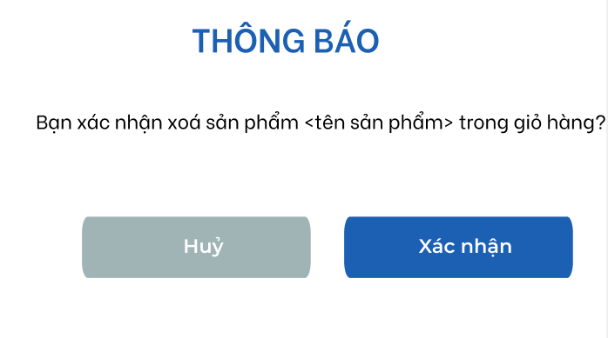
Validate:
STT | Tên trường | Loại | Validate
1 | Thông báo | Popup | - Bạn xác nhận xoá sản phẩm <tên sản phẩm> trong giỏ hàng?
2 | Xác nhận | Button
3 | Huỷ | Button

SCR-2.2: Popup xoá toàn bộ sản phẩm
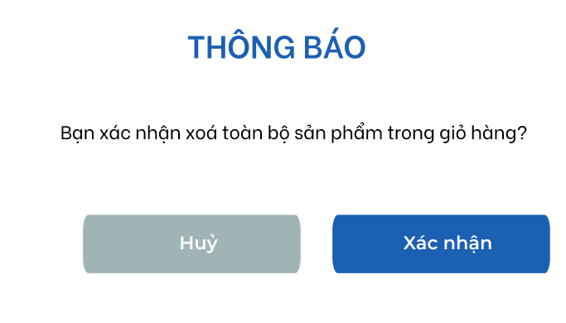
Validate:
STT | Tên trường | Loại | Validate
1 | Thông báo | Popup | - Bạn xác nhận xoá toàn bộ sản phẩm trong giỏ hàng?
2 | Xác nhận | Button
3 | Huỷ | Button

Basic Flow:

Step ID | Actor | Action | Notes and References
BF-1 | Người dùng | Truy cập menu Giỏ hàng
BF-2 | Hệ thống | Hiển thị màn hình Giỏ hàng
BF-3 | Người dùng | Chọn Xoá tất cả
BF-4 | Hệ thống | Hiển thị popup xác nhận
BF-5 | Người dùng | Nhấn xác nhận
BF-6 | Hệ thống | Xoá toàn bộ sản phẩm trong giỏ hàng

Alternative Flows:
AF-1:
Step ID | Actor | Action | Notes and References
AF-1-1 | Hệ thống

Exception Flows:
EF-1: Không có kết nối internet
Step ID | Actor | Action | Notes and References
EF-1-1 | Hệ thống | Hệ thống hiển thị thông báo cho Người dùngkiểm tra lại kết nối. | “Không thể kết nối tới máy chủ. Kiểm tra lại kết nối internet và thử lại!”
EF-1-2 |  | [Trở lại BF liền trước]

EF-2: Lỗi hệ thống
Step ID | Actor | Action | Notes and References
EF-2-1 | Hệ thống | Hệ thống hiển thị thông báo tình trạng hệ thống | Không thể kết nối tới máy chủ do hệ thống đang bận. Vui lòng thử lại!
EF-2-2 |  | [Trở lại BF liền trước đó]

Supplemental Requirements:

- UC011-Tìm kiếm sản phẩm
Usecase ID & Name | UC011-Tìm kiếm sản phẩm
Description: | Use case mô tả cách thức người dùng tìm kiếm sản phẩm
Actors: | Người dùng là KH
Pre-condition | Người dùng truy cập website
Expected Result | Tìm kiếm thành công sản phẩm
Giao diện:
SCR - 1 – Tìm kiếm sản phẩm
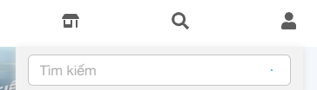

Validate:
STT | Tên trường | Loại | Validate
1 | Tìm kiếm | Icon | - Nhấn vào hiển thị textbox bên dưới
2 | Textbox tìm kiếm | Textbox | - Cho phép nhập tối đa 100 ký tự  - Nhấn enter để tìm kiếm
3 | Kết quả |  | - Tìm kiếm gần đúng theo ký tự người dùng nhập  - Hiển thị trang danh sách sản phẩm gần đúng theo các ký tự người dùng nhập

Basic Flow:

Step ID | Actor | Action | Notes and References
BF-1 | Người dùng | Nhấn icon Tìm kiếm ở góc trên bên phải trang chủ
BF-2 | Hệ thống | Hiển thị textbox tìm kiếm
BF-3 | Người dùng | Thực hiện nhập thông tin và nhấn enter
BF-4 | Hệ thống | Hiển thị các kết quả tìm kiếm tương ứng  Nếu không có kết quả hiển thị text: “Không có kết quả tìm kiếm!”

Alternative Flows:
AF-1:
Step ID | Actor | Action | Notes and References
AF-1-1 | Hệ thống

Exception Flows:
EF-1: Không có kết nối internet
Step ID | Actor | Action | Notes and References
EF-1-1 | Hệ thống | Hệ thống hiển thị thông báo cho Người dùngkiểm tra lại kết nối. | “Không thể kết nối tới máy chủ. Kiểm tra lại kết nối internet và thử lại!”
EF-1-2 |  | [Trở lại BF liền trước]

EF-2: Lỗi hệ thống
Step ID | Actor | Action | Notes and References
EF-2-1 | Hệ thống | Hệ thống hiển thị thông báo tình trạng hệ thống | Không thể kết nối tới máy chủ do hệ thống đang bận. Vui lòng thử lại!
EF-2-2 |  | [Trở lại BF liền trước đó]

Supplemental Requirements:
- UC011-Thông báo
Usecase ID & Name | UC112- Thông báo
Description: | Use case mô tả cách thức người dùng xem thông báo trên website (bao gồm các thông báo theo kịch bản tại phụ lục và các thông báo được chủ động thiết lập trước về thời gian, nội dung)
Actors: | Người dùng là khách hàng
Pre-condition | Người dùng đã đăng nhập hệ thống
Expected Result | Xem các thông báo thành công
Giao diện:

SCR 1.1 – Thông báo

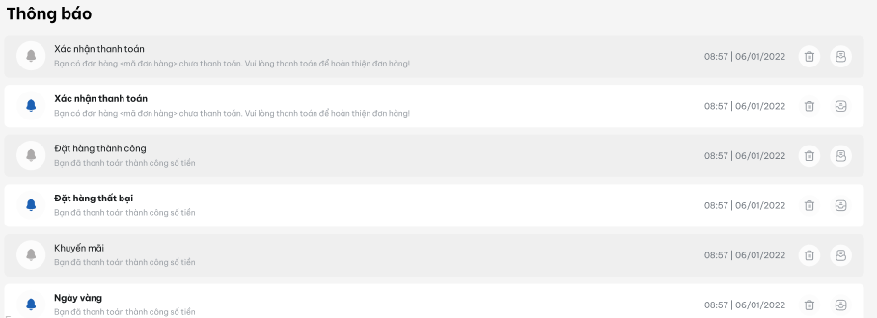
Validate:
STT | Tên trường | Loại | Validate
1 | Thông báo | Label
2 | Danh sách các thông báo
 |  | Icon | - Hiển thị góc trên bên phải  - Nhấn vào sẽ mở trang thông báo  - Đếm số thông báo mới (chưa đọc) của người dùng
 | Nội dung thông báo | Text | - Nội dung thông báo bao gồm: Tiêu đề thông báo, Nội dung thông báo (hiển thị tối đa 300 ký tự), Ngày giờ gửi thông báo (HH:mm dd/MM/yyyy)  - Các thông báo được sắp xếp theo thứ tự thời gian gủi thông báo từ mới nhất -> cũ dần  - Phân biệt giữa thông báo đã đọc và chưa đọc: thông báo chưa đọc hiển thị màu trắng, thông báo đã đọc hiện màu xám  - Một số thông báo khi nhấn vào thì sẽ hiển thị ra các nội dung chi tiết
3 | Thao tác | Icon | - Xóa  - Đánh dấu là đã đọc: xuất hiện với thông báo chưa đọc  - Đánh dấu là chưa đọc: xuất hiện với thông báo đã đọc

Basic Flow:

Step ID | Actor | Action | Notes and References
BF-1 | Người dùng | Người dùng đăng nhập web > chọn icon Thông báo  Icon thông báo hiển thị ở header trên tất cả các trang
BF-2 | Hệ thống | Hiển thị danh sách các thông báo
BF-3 | Người dùng | - Xem nội dung thông báo  - Nhấn vào thông báo xem nội dung chi tiết (với thông báo xác nhận thanh toán)  - Nhấn vào thông báo chuyển sang các màn hình khác (chi tiết ở phụ lục thông báo) | AF-1: Người dùng xóa thông báo

Alternative Flows:
AF-1: Người dùng xóa thông báo
Step ID | Actor | Action | Notes and References
AF-1-1 | Người dùng | Nhấn vào icon Xóa tương ứng với thông báo
AF-1-2 | Hệ thống | Hiển thị pop up: “Bạn chắc chắn muốn xóa thông báo này?” kèm 2 lựa chọn Đồng ý và Hủy
AF-1-3 | Người dùng | Người dùng chọn đồng ý -> Hệ thống xóa thông báo  Người dùng chọn Hủy -> Hệ thống quay lại màn hình danh sách thông báo trước đó  Hệ thống ghi log xóa thông báo: <ID đăng nhập> xóa thông báo <tên> vào lúc hh:mm ngày dd/mm/yyyy
AF-2: Người dùng đánh dấu thông báo là đã đọc/chưa đọc
Step ID | Actor | Action | Notes and References
AF-1-1 | Người dùng | Nhấn vào icon Đánh dấu đã đọc/chưa đọc tương ứng với thông báo
AF-1-2 | Hệ thống | Đổi trạng thái của thông báo

Exception Flows:
EF-1: Không có kết nối internet
Step ID | Actor | Action | Notes and References
EF-1-1 | Hệ thống | Hệ thống hiển thị thông báo cho Người dùngkiểm tra lại kết nối. | “Không thể kết nối tới máy chủ. Kiểm tra lại kết nối internet và thử lại!”
EF-1-2 |  | [Trở lại BF liền trước]

EF-2: Lỗi hệ thống
Step ID | Actor | Action | Notes and References
EF-2-1 | Hệ thống | Hệ thống hiển thị thông báo tình trạng hệ thống | Không thể kết nối tới máy chủ do hệ thống đang bận. Vui lòng thử lại!
EF-2-2 |  | [Trở lại BF liền trước đó]

Supplemental Requirements:
- UC012-Đơn hàng
Usecase ID & Name | UC012- Đơn hàng
Description: | Use case mô tả cách thức người dùng xem danh sách đơn hàng và chi tiết đơn hàng
Actors: | Người dùng là khách hàng
Pre-condition | Người dùng đã đăng nhập hệ thống
Expected Result | Xem thành công danh sách đơn hàng và chi tiết đơn hàng
Giao diện:

SCR 1-Đơn hàng

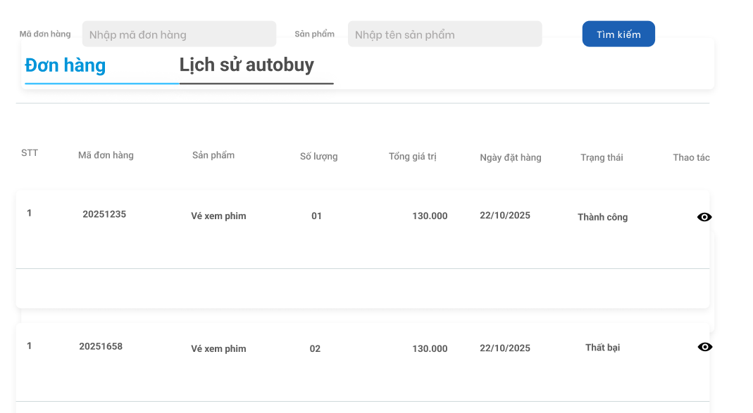
Validate:
STT | Tên trường | Loại | Validate
 | Tìm kiếm theo
 | Mã đơn hàng | Textbox | - Hint: Nhập mã đơn hàng  - Tìm kiếm đúng theo mã đơn hàng  - Nếu không tìm được kết quả hiển thị “Không có kết quả tìm kiếm
 | Sản phẩm | Textbox | - Hint: Nhập tên sản phẩm  - Tìm kiếm gần đúng thông tin liên quan đến sản phẩm  - Nếu không tìm được kết quả hiển thị “Không có kết quả tìm kiếm
 | Tìm kiếm | Button
 | Danh sách đơn hàng |  | Bao gồm các đơn hàng đã đặt ở tất cả các trạng thái sắp xếp theo thời gian đặt từ mới nhất đến cũ dần  - Mỗi đơn hàng gồm các thông tin:  +Mã đơn hàng  + Tên sản phẩm: nếu đơn hàng có nhiều sản phẩm thì hiển thị cách nhau = dấu phẩy  + Số lượng: tổng số lượng sản phẩm  + Tổng giá trị đơn hàng  +Ngày đặt hàng: dd/MM/yyyy  +Trạng thái  + Thao tác: Xem chi tiết – nhấn vào hiển thị SCR-2

SCR-2: Chi tiết đơn hàng

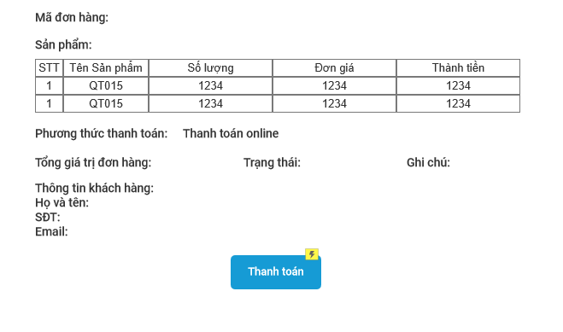

Validate
STT | Tên trường | Loại | Validate
1 | Thông tin đơn hàng | Label | Bao gồm các thông tin sau:  - Mã đơn hàng  - Sản phẩm: tên, số lượng, đơn giá, thành tiền  - Phương thức thanh toán  - Tổng giá trị đơn hàng  - Trạng thái  - Ghi chú: Nguyên nhân thất bại  - Thông tin khách hàng: họ tên, sđt, email
2 | Thanh toán | Button | - Chỉ hiển thị với đơn hàng chờ thanh toán  - Nhấn vào thì chuyển SCR-1 Mua sản phẩm fix tất cả thông tin, cho phép chọn lại hình thức thanh toán, thực hiện các BF tiếp luồng thanh toán

Basic Flow:

Step ID | Actor | Action | Notes and References
BF-1 | Người dùng | Tại menu Cá nhân, người dùng chọn đơn hàng
BF-2 | Hệ thống | Hiển thị danh sách đơn hàng như SCR-1
BF-3 | Người dùng | Tại đơn hàng muốn xem chi tiết, nhấn icon Xem
BF-4 | Hệ thống | Hiển thị màn hình chi tiết đơn hàng SCR-2

Alternative Flows:
AF-1:
Step ID | Actor | Action | Notes and References

Exception Flows:
EF-1: Không có kết nối internet
Step ID | Actor | Action | Notes and References
EF-1-1 | Hệ thống | Hệ thống hiển thị thông báo cho Người dùngkiểm tra lại kết nối. | “Không thể kết nối tới máy chủ. Kiểm tra lại kết nối internet và thử lại!”
EF-1-2 |  | [Trở lại BF liền trước]

EF-2: Lỗi hệ thống
Step ID | Actor | Action | Notes and References
EF-2-1 | Hệ thống | Hệ thống hiển thị thông báo tình trạng hệ thống | Không thể kết nối tới máy chủ do hệ thống đang bận. Vui lòng thử lại!
EF-2-2 |  | [Trở lại BF liền trước đó]

Supplemental Requirements:
- UC013-Xem danh sách tin tức
Usecase ID & Name | UC013- Xem tin tức
Description: | Use case mô tả cách thức người dùng xem tin tức và đọc chi tiết tin tức trên website
Actors: | Người dùng là khách hàng
Pre-condition | Người dùng đang truy cập website
Expected Result | Xem tin tức thành công
Giao diện:

SCR 1 – Danh sách tin tức

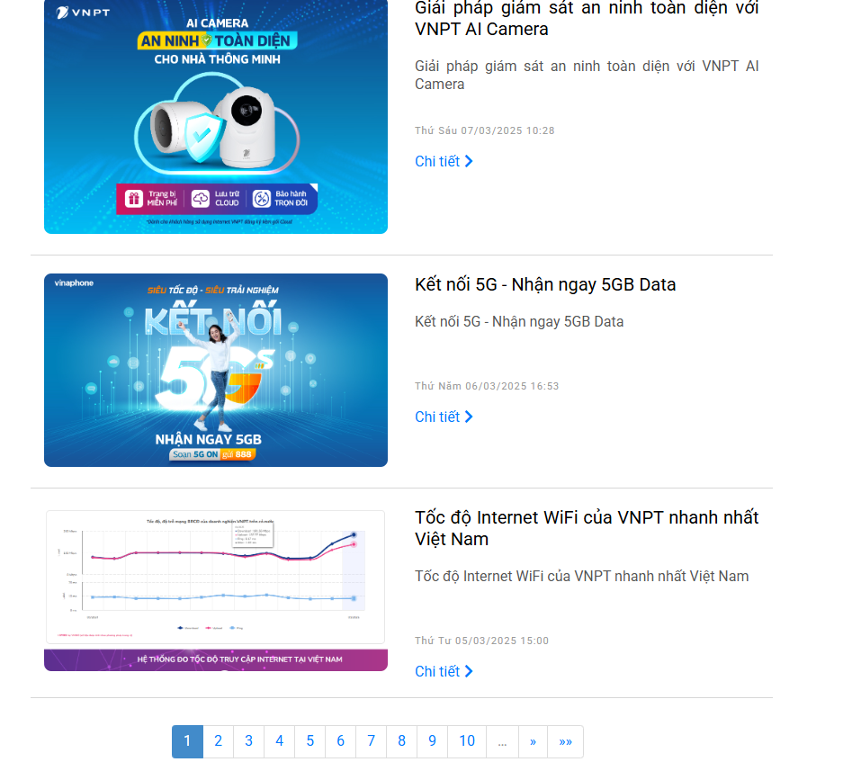
Validate:
STT | Tên trường | Loại | Validate
1 | Danh sách tin tức | Label | - Mỗi tin tức có cấu trúc như sau:  + Thời gian: Thứ dd/MM/yyyy HH:mm  + Tiêu đề  + Mô tả ngắn  + Ảnh đại diện  + Button Chi tiết
2 | Chi ttiết | Button | - Nhấn vào mở SCR-2

SCR-2: Chi tiết tin tức

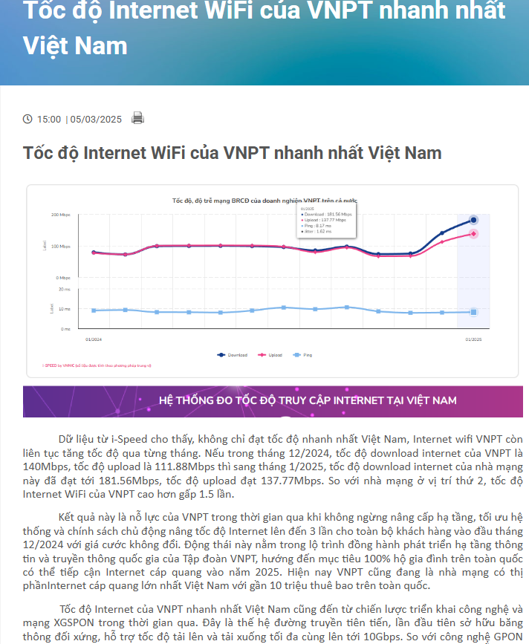

Validate
STT | Tên trường | Loại | Validate
1 | Chi tiết tin tức | Label | - Cấu trúc:  + Thời gian: Day dd/MM/yyyy HH:mm  + Tiêu đề  + Ảnh đại diện  + Nội dung  + Ảnh

Basic Flow:

Step ID | Actor | Action | Notes and References
BF-1 | Người dùng | Người dùng chọn Tin tức – Khuyến mại
BF-2 | Hệ thống | Hiển thị danh sách tin tức
BF-3 | Người dùng | Nhấn Chi tiết tại tin tức muốn đọc chi tiết
BF-4 | Hệ thống | Hiển thị màn hình Chi tiết tin tức

Alternative Flows:
AF-1:
Step ID | Actor | Action | Notes and References

Exception Flows:
EF-1: Không có kết nối internet
Step ID | Actor | Action | Notes and References
EF-1-1 | Hệ thống | Hệ thống hiển thị thông báo cho Người dùngkiểm tra lại kết nối. | “Không thể kết nối tới máy chủ. Kiểm tra lại kết nối internet và thử lại!”
EF-1-2 |  | [Trở lại BF liền trước]

EF-2: Lỗi hệ thống
Step ID | Actor | Action | Notes and References
EF-2-1 | Hệ thống | Hệ thống hiển thị thông báo tình trạng hệ thống | Không thể kết nối tới máy chủ do hệ thống đang bận. Vui lòng thử lại!
EF-2-2 |  | [Trở lại BF liền trước đó]

Supplemental Requirements:
- UC014-Xem điều khoản chính sách
Usecase ID & Name | UC014- Xem điều khoản chính sách
Description: | Use case mô tả cách thức người dùng xem điều khoản chính sách
Actors: | Người dùng là khách hàng
Pre-condition | Người dùng đang truy cập website
Expected Result | Xem các điều khoản chính sách thành công
Giao diện:

SCR 1: Điều khoản chính sách

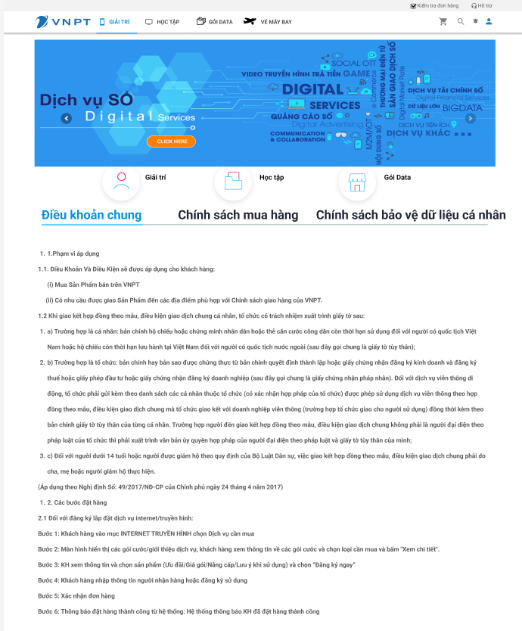
Validate:
STT | Tên trường | Loại | Validate
1 | Điều khoản chung | Tab
2 | Chính sách mua hàng | Tab
3 | Chính sách bảo vệ dữ liệu cá nhân | Tab

Basic Flow:

Step ID | Actor | Action | Notes and References
BF-1 | Người dùng | Người dùng truy cập menu Điều khoản chính sách
BF-2 | Hệ thống | Hiển thị SCR-1

Alternative Flows:
AF-1:
Step ID | Actor | Action |  | Notes and References
AF-1-1

Exception Flows:
EF-1: Không có kết nối internet
Step ID | Actor | Action | Notes and References
EF-1-1 | Hệ thống | Hệ thống hiển thị thông báo cho Người dùngkiểm tra lại kết nối. | “Không thể kết nối tới máy chủ. Kiểm tra lại kết nối internet và thử lại!”
EF-1-2 |  | [Trở lại BF liền trước]

EF-2: Lỗi hệ thống
Step ID | Actor | Action | Notes and References
EF-2-1 | Hệ thống | Hệ thống hiển thị thông báo tình trạng hệ thống | Không thể kết nối tới máy chủ do hệ thống đang bận. Vui lòng thử lại!
EF-2-2 |  | [Trở lại BF liền trước đó]

Supplemental Requirements:
- UC016-Đăng ký trở thành đối tác
Usecase ID & Name | UC016-Đăng ký trở thành đối tác
Description: | Use case mô tả cách thức người dùng đăng ký trở thành đối tác của Digital Market
Actors: | Người dùng là khách hàng
Pre-condition | Người dùng đang truy cập website
Expected Result | Đăng ký thành công
Giao diện:

SCR 1 – Đăng ký

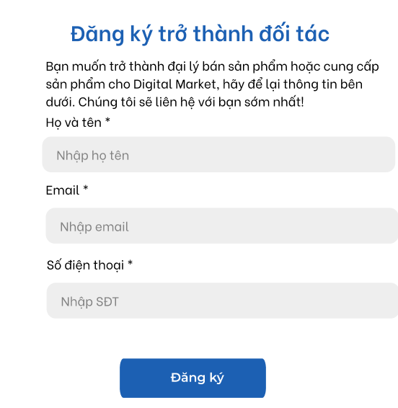

Validate:
STT | Tên trường | Loại | Validate
1 | Họ và tên | Textbox | - Hint: Nhập họ và tên  - Giới hạn nhập tối đa 100 ký tự không bao gồm ký tự đặc biệt  Bắt buộc nhập -> Mess lỗi: “Họ tên không được để trống!”
2 | Email | Textbox | - Hint: Nhập email  - Định dạng abc@address.com -> Mess lỗi: “Email sai định dang!”  - Giới hạn nhập tối đa 100 ký tự  Bắt buộc nhập -> Mess lỗi: “Email không được để trống!”
3 | Số điện thoại | Textbox | - Hint: Nhập SĐT  - NHập tối đa 11 ký tự số, quá 11 ký tự không cho nhập  - Convert SĐT đầu 0 và 84  - Bắt buộc nhập -> Mess lỗi: “SĐT không được để trống!”
4 | Đăng ký | Button

Basic Flow:

Step ID | Actor | Action | Notes and References
BF-1 | Người dùng | Nhấn button Đăng ký ngay tại mục Đối tác
BF-2 | Hệ thống | Hiển thị SCR-1
BF-3 | Người dùng | Nhập các thông tin và nhấn Đăng ký
BF-4 | Hệ thống | Check validate thông tin  Hiển thị thông báo: “Đăng ký thành công! Chúng tôi sẽ liên lạc với bạn sớm!”

Alternative Flows:
AF-1: Người dùng xóa thông báo
Step ID | Actor | Action | Notes and References
AF-1-1

Exception Flows:
EF-1: Không có kết nối internet
Step ID | Actor | Action | Notes and References
EF-1-1 | Hệ thống | Hệ thống hiển thị thông báo cho Người dùngkiểm tra lại kết nối. | “Không thể kết nối tới máy chủ. Kiểm tra lại kết nối internet và thử lại!”
EF-1-2 |  | [Trở lại BF liền trước]

EF-2: Lỗi hệ thống
Step ID | Actor | Action | Notes and References
EF-2-1 | Hệ thống | Hệ thống hiển thị thông báo tình trạng hệ thống | Không thể kết nối tới máy chủ do hệ thống đang bận. Vui lòng thử lại!
EF-2-2 |  | [Trở lại BF liền trước đó]

Supplemental Requirements:
- UC017-Tra cứu đơn hàng
Usecase ID & Name | UC017- Tra cứu đơn hàng
Description: | Use case mô tả cách thức người dùng tra cứu thông tin đơn hàng bằng mã đơn hàng
Actors: | Người dùng là khách hàng
Pre-condition | Người dùng đang truy cập website
Expected Result | Tra cứu thông tin đơn hàng thành công
Giao diện:

SCR 1 – Tra cứu

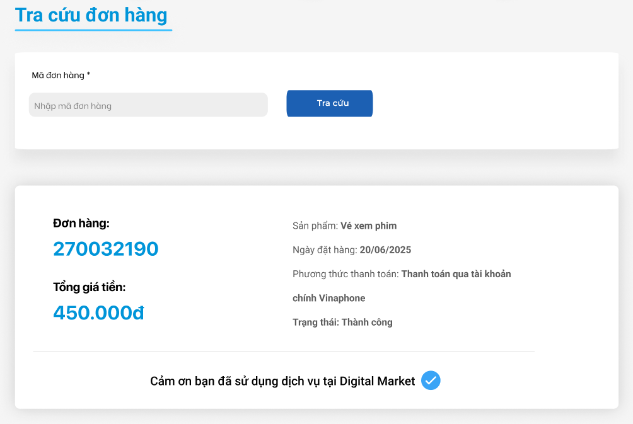
Validate:
STT | Tên trường | Loại | Validate
1 | Mã đơn hàng | Textbox | - Hint: Nhập mã đơn hàng  - Nhập tối đa 100 ký tự  - Tìm kiếm đúng
2 | Tra cứu | Button
3 | Kết quả | Label | - Bao gồm các thông tin:  + Kết quả đặt hàng  + Sản phẩm  + Ngày đặt hàng: dd/MM/yyyy  + Phương thức thanh toán  + Mã đơn hàng  + Tổng giá tiền  + Trạng thái

Basic Flow:

Step ID | Actor | Action | Notes and References
BF-1 | Người dùng | Nhấn Kiểm tra đơn hàng ở góc trên bên phải trên banner
BF-2 | Hệ thống | Hiển thị SCR-1
BF-3 | Người dùng | Nhập mã đơn hàng, nhấn Tra cứu
BF-4 | Hệ thống | Hiển thị kết quả  Nếu không có kết quả hiển thị text: “Không có kết quả tìm kiếm phù hợp!”

Alternative Flows:
AF-1: Người dùng xóa thông báo
Step ID | Actor | Action | Notes and References
AF-1-1

Exception Flows:
EF-1: Không có kết nối internet
Step ID | Actor | Action | Notes and References
EF-1-1 | Hệ thống | Hệ thống hiển thị thông báo cho Người dùngkiểm tra lại kết nối. | “Không thể kết nối tới máy chủ. Kiểm tra lại kết nối internet và thử lại!”
EF-1-2 |  | [Trở lại BF liền trước]

EF-2: Lỗi hệ thống
Step ID | Actor | Action | Notes and References
EF-2-1 | Hệ thống | Hệ thống hiển thị thông báo tình trạng hệ thống | Không thể kết nối tới máy chủ do hệ thống đang bận. Vui lòng thử lại!
EF-2-2 |  | [Trở lại BF liền trước đó]

Supplemental Requirements:
- UC019-Lịch sử auto-buy
Usecase ID & Name | UC019- Lịch sử autobuy
Description: | Use case mô tả cách thức người dùng xem lịch sử autobuy
Actors: | Người dùng là khách hàng
Pre-condition | Người dùng đang truy cập website
Expected Result | Xem thông tin thành công
Giao diện:

SCR 1 – Lịch sử auto-buy

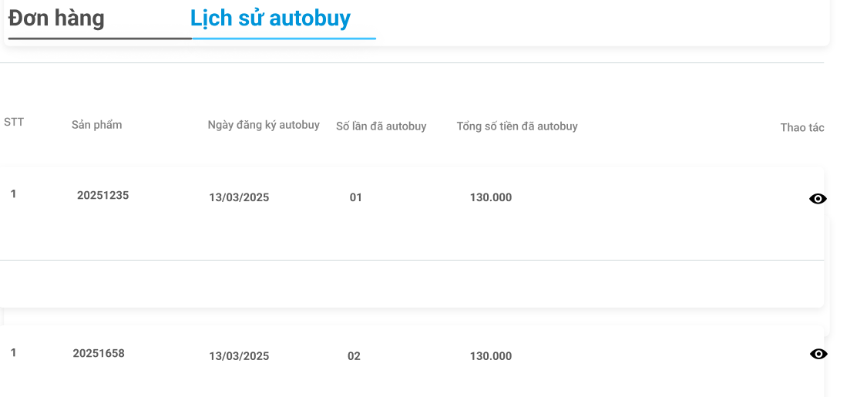
Validate:
STT | Tên trường | Loại | Validate
1 | Các thông tin | Label | - Bao gồm các thông tin:  + STT  + Tên sản phẩm  + Ngày đăng ký autobuy  + Số lần đã autobuy  + Tổng số tiền đã autobuy  + Thao tác: Xem chi tiết
2 | Xem chi tiết sản phẩm đã autobuy | Label | - Bao gồm các thông tin các làn autobuy sắp xếp theo thứ tự thời gian mới nhất đến cũ dần:  + Lần n – Thời gian – Số tiền

Basic Flow:

Step ID | Actor | Action | Notes and References
BF-1 | Người dùng | Nhấn Lịch sử autobuy trong Danh sách đơn hàng
BF-2 | Hệ thống | Hiển thị SCR-1

Alternative Flows:
AF-1: Người dùng xóa thông báo
Step ID | Actor | Action | Notes and References
AF-1-1

Exception Flows:
EF-1: Không có kết nối internet
Step ID | Actor | Action | Notes and References
EF-1-1 | Hệ thống | Hệ thống hiển thị thông báo cho Người dùngkiểm tra lại kết nối. | “Không thể kết nối tới máy chủ. Kiểm tra lại kết nối internet và thử lại!”
EF-1-2 |  | [Trở lại BF liền trước]

EF-2: Lỗi hệ thống
Step ID | Actor | Action | Notes and References
EF-2-1 | Hệ thống | Hệ thống hiển thị thông báo tình trạng hệ thống | Không thể kết nối tới máy chủ do hệ thống đang bận. Vui lòng thử lại!
EF-2-2 |  | [Trở lại BF liền trước đó]

Supplemental Requirements:
- UC019-Hỗ trợ
Usecase ID & Name | UC019- Hỗ trợ
Description: | Use case mô tả cách thức người dùng xem thông tin hỗ trợ
Actors: | Người dùng là khách hàng
Pre-condition | Người dùng đang truy cập website
Expected Result | Xem thông tin thành công
Giao diện:

SCR 1 – Hỗ trợ

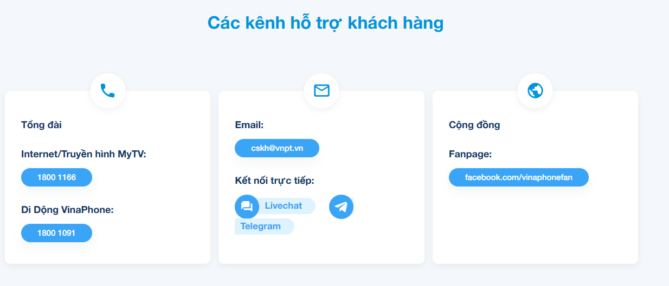
Validate:
STT | Tên trường | Loại | Validate
1 | Các kênh hỗ trợ khách hàng | Label

Basic Flow:

Step ID | Actor | Action | Notes and References
BF-1 | Người dùng | Nhấn Hỗ trợ ở góc trên bên phải trên banner
BF-2 | Hệ thống | Hiển thị SCR-1

Alternative Flows:
AF-1: Người dùng xóa thông báo
Step ID | Actor | Action | Notes and References
AF-1-1

Exception Flows:
EF-1: Không có kết nối internet
Step ID | Actor | Action | Notes and References
EF-1-1 | Hệ thống | Hệ thống hiển thị thông báo cho Người dùngkiểm tra lại kết nối. | “Không thể kết nối tới máy chủ. Kiểm tra lại kết nối internet và thử lại!”
EF-1-2 |  | [Trở lại BF liền trước]

EF-2: Lỗi hệ thống
Step ID | Actor | Action | Notes and References
EF-2-1 | Hệ thống | Hệ thống hiển thị thông báo tình trạng hệ thống | Không thể kết nối tới máy chủ do hệ thống đang bận. Vui lòng thử lại!
EF-2-2 |  | [Trở lại BF liền trước đó]

Supplemental Requirements:

PHỤ LỤC
- Loại và nội dung thông báo
STT | Thông báo tiêu đề | Loại thông báo | Mô tả thông báo | Nội dung | Hành động
1 | Chào mừng đăng nhập lần đầu | Hệ thống | Hiển thị khi người dùng đăng nhập lần đầu vào web | Chào mừng bạn đã đăng nhập và sử dụng Digital Market. Chúc bạn có những trải nghiệm mua sắm vui vẻ!
 | Đặt hàng thành công | Đơn hàng | Notification: Gửi 1 lần sau khi đơn hàng thành công | Đơn hàng <mã đơn hàng> đã được đặt thành công! | Nhấn vào mở trang chi tiết đơn hàng
 | Đặt hàng thất bại | Đơn hàng | Notification: Gửi 1 lần sau khi đơn hàng thất bại | Đơn hàng <mã đơn hàng> thất bại do <nguyên nhân>. Vui lòng tham khảo và đặt lại sản phẩm tại Website | Nhấn vào mở trang chủ
 | Xác nhận thanh toán | Đơn hàng | Notification:  Lần 1: Gửi sau khi đơn hàng chuyển trạng thái Chờ thanh toán  Lần 2: Gửi khi đơn hàng còn 2h nữa là chuyển trạng thái thất bại | Bạn có đơn hàng <mã đơn hàng> chưa thanh toán. Vui lòng thanh toán để hoàn thiện đơn hàng! | Nhấn vào mở trang chi tiết đơn hàng

- Quy định chung
STT | Đối tượng | Quy tắc
1 | Bảng danh sách tìm kiếm – Phân trang | - 20 bản ghi/trang  - Nếu có ít hơn 20 bản ghi thì bảng chỉ hiển số bản ghi đó, không hiện dòng trống trong bảng
2 | Trường combobox | Cho phép nhập text để tìm kiếm, gợi ý các kết quả gần đúng trong list giá trị. Nếu không có giá trị tìm kiếm thì hiển thị: “Không có kết quả tìm kiếm”
3 | Trường textbox | Cho phép copy paste, kéo để xóa nhanh
5 | Các trường liên quan đến số tiền (VNĐ) và chiết khấu (%) | - Dùng dấu “.” phân cách hàng nghìn, hàng triệu, hàng tỷ; dấu “,” phân cách phần thập phân; không tính các dấu “.” “,” thành một ký tự. Các trường hệ thống tính toán hoặc trường người dùng nhập tay có phần thập phân thì làm tròn HALF UP đến 2 chữ số phần thập phân (VD: 10.000,255 làm tròn thành 10.000,26 và 10.000,254 làm tròn thành 10.000,25)  - Người dùng được phép nhập ký tự . để phân cách phần nghìn, triệu, tỉ, nhưng phải đảm bảo khoảng cách đúng 3 ký tự số tính từ hàng đơn vị theo format: xxx.xxx.xxx.xxx, nếu nhập . không đúng quy tắc sẽ cho là nhập sai định dạng số. Nếu người dùng không nhập dấu . để phân cách phần nghìn, hệ thống tự động hiển thị theo format trên.
6 | Ghi log cập nhật | Ghi log toàn bộ các thay đổi thực hiện trên hệ thống: Ngày giờ cập nhật thay đổi, Người cập nhật, Nội dung cập nhật
7 | Cách hiển thị thông báo lỗi, thông báo thành công | - Thông báo lỗi: Hiển thị popup với nội dung lỗi (cụ thể nội dung theo từng trường hợp) và phím “OK”, đóng popup khi người dùng chọn OK hoặc click ra ngoài khu vực popup. Mẫu thông báo:  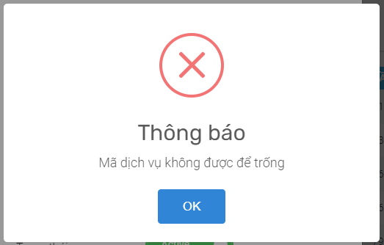  - Thông báo thành công: Hiển thị popup với nội dung thành công trong vòng 3s (cụ thể nội dung theo từng trường hợp)  - Popup để thực hiện các thao tác (gửi phê duyệt, duyệt, từ chối, tạm dừng, tiếp tục, gia hạn, sửa) hiển thị theo mô tả mỗi trường hợp trong từng UC
11 | Khóa tài khoản KH | - Tài khoản KH không hoạt động 12 tháng liên tiếp kể từ thời điểm đăng ký, hệ thống tự động xoá tài khoản trên hệ thống, cho phép đăng ký lại

II. Link thiết kế

-- Hết tài liệu --

